ФАКУЛТЕТ ПО МАТЕМАТИКА И ИНФОРМАТИКА
КАТЕДРА “КОМПЮТЪРНА СИСТЕМИ”

ДИПЛОМНА РАБОТА

TEMA
Science Manager – Платформа за управление на научна продукция

Дипломант: Научен ръководител:
Деян Михайлов Гюзелев гл. ас. д-р Пенчо Малинов
Фак. № 2101681075


PLOVDIV UNIVERSITY “PAISII HILENDARSKI”
FACULTY OF MATHEMATICS AND INFORMATICS
DEPARTMENT OF COMPUTER SCIENCE

THESIS
on the topic of

Science Manager – Scientific production management platform

By:
Deyan Mihailov Gyzelev
Major: Software technologies and design
Faculty number: 2101681075

Scientific Supervisor: Chief Assistant Professor Dr. Pencho Malinov

Plovdiv, 2025

Съдържание

1 Увод 8
1.1 Контекст и проблематика 8
1.2 Технологични възможности 8
1.3 Очаквани резултати и принос 8
2 Цел и задачи 9
3 Структура на документа 10
4 Проучване 11
4.1 Общ преглед 11
4.2 Анализ на сходни системи и сравнение 11
4.2.1 ResearchGate 11
4.2.2 Google Scholar 11
4.3 Заключение 12
5 Избор на технологии 13
5.1 Използвани технологии в сървър(Back-end): 13
5.1.1 Java 17 13
5.1.2 Maven 13
5.1.3 Spring Boot 14
5.1.4 Spring Data JPA / Hibernate 15
5.2 Използвани технологии в клиент(Front-end) 16
5.2.1 Angular 16
5.3 Бази данни 17
5.3.1 MySQL 17
5.4 Инструменти 18
5.4.1 SonarQube 18
5.4.2 Git 19
5.4.3 GitHub 20
5.4.4 Postman 20
5.4.5 Swagger 21
5.4.6 Unit и Integration тестове 21
6 Проектиране 23
6.1 Функционални изисквания 23
6.2 Потребители – Usecase 24
6.3 Архитектура на проекта 26
6.4 Архитектура на приложението в Back-end 28
6.4.1 Пакети в Back-end модила 30
6.5 Архитектура на приложението в Front-end 32
6.6 Архитектура на База данни(MySQL) 35
6.6.1 Описание на таблиците и релациите между тях 35
6.6.2 Менажиране на базата данни 39
6.7 Основни бизнес процеси 39
7 Ръководство на потребителя 48
7.1 Начален екран на приложението 48
7.2 Регистрация 49
7.3 Главна страница 50
7.4 Потребителски профил 51
7.5 Екран за създаване на публикация 54
7.6 Екран за единична публикация 55
7.7 Екран за моите публикации 57
8 Бъдещи цели 58
9 Заключение 59
10 Използвана литература 60

Списък с фигури

Фигура 1 Entity клас описан с анотации 16
Фигура 2 Конфигурация за базата 18
Фигура 3 Скрийншот на част от Postman заявките 20
Фигура 4 Част от Swagger документацията 21
Фигура 5 Илюстрация описваща важността на тестовете 22
Фигура 6 Usecase диаграма описваща достъпът до функционалности 24
Фигура 7 Архитектура на приложението 26
Фигура 8 Сървърна архитектура и връзки между слоевете 28
Фигура 9 Файлова структура на Spring Boot приложението 30
Фигура 10 Илюстрация на клас - контролер 31
Фигура 11 Илюстрация на Mapper 31
Фигура 12 Файлова структура на Angular приложението 32
Фигура 13 Архитектурен поток на приложението 34
Фигура 14 Структура на БД и връзките между таблиците 35
Фигура 15 Activity диаграма описваща регистрация на потребител 40
Фигура 16 Activity диаграма описваща вход в систеамата 42
Фигура 17 Activity диаграма описваща създаване на публикация процес 43
Фигура 18 Activity диаграма илюстрираща оставяне на ревю или коментар процес 45
Фигура 19 Activity диаграма описваща филтриране, търсене и експорт на публицкации 46
Фигура 20 Activity диаграма описваща следване и отследване на потребител 47
Фигура 21 Изображение на страницата 'Вход' 48
Фигура 22 Изображение на страницата 'Регистрация' 49
Фигура 23 Изображение на главна страница на платформата 50
Фигура 24 Изображение на екрана на потребителски профил 51
Фигура 25 Изображение на потребителска статистика 52
Фигура 26 Изображение на промяна на парола форма 53
Фигура 27 Изображение на модал за последователи 53
Фигура 28 Изображение на модал за последвани 54
Фигура 29 Изображение на страница за създаване на публикация 54
Фигура 30 Изображение на отворена публикация 55
Фигура 31 Изображение на част от съдържанието на отворена публикация 56
Фигура 32 Изображение на страницата моите публикации 57

Речник

- API (Application Programming Interface) – Приложно-програмен интерфейс, който позволява на различни софтуерни компоненти да комуникират помежду си чрез предварително дефинирани заявки и отговори.

- CRUD (Create, Read, Update, Delete) – Основни операции за управление на данни в приложения: създаване, четене, редактиране и изтриване.

- CI/CD (Continuous Integration / Continuous Deployment) – Набор от практики за автоматизирано тестване, изграждане и пускане на нов код, които ускоряват и стабилизират процеса на разработка.

- DB (Database) – База данни; система за съхраняване, организиране и достъп до структурирана информация.

- DTO (Data Transfer Object) – Обект, използван за пренасяне на данни между слоевете на приложението, обикновено без логика, само с полета и getter/setter-и.

- DOI (Digital Object Identifier) – Уникален цифров идентификатор, използван за обозначаване на академични публикации или електронни документи.

- Ентити (Entity) – Представлява конкретен обект от реалния свят в системата, реализиран чрез клас в кода и/или таблица в базата данни.

- Фреймуърк (Framework) – Предварително изградена структура или библиотека, която улеснява разработката чрез предоставяне на стандартни компоненти и правила.

- JWT (JSON Web Token) – Стандартизиран формат за предаване на удостоверителна информация (автентикация/авторизация) между потребител и сървър.

- Rest (Representational State Transfer) – Архитектурен стил за изграждане на уеб услуги, който използва HTTP протокола и позволява лесна и предвидима комуникация между системи чрез URL адреси и стандартни методи (GET, POST, PUT, DELETE).

- STOMP (Simple Text Oriented Messaging Protocol) – Текстово ориентиран протокол, използван за изпращане на съобщения по WebSocket, често при реалновременни комуникации като чатове или известия.
- UI (User Interface) – Потребителски интерфейс, т.е. видимата и интерактивна част на приложението, с която потребителят взаимодейства.

- UX (User Experience) – Потребителско изживяване; усещането и удовлетвореността на потребителя при използване на даден продукт или система.

- WebSocket – Двупосочен комуникационен протокол, който позволява постоянна връзка между клиент и сървър за реалновременен обмен на данни.

- ISBN (International Standard Book Number) – Уникален идентификатор, използван за обозначаване на книги, често използван в академични и библиотечни системи.

- Анотация (Annotation) – Специална инструкция в кода, използвана за добавяне на мета-информация към класове, методи или полета, често използвана в Java (напр. @Entity, @Autowired).

- Dependency Injection (DI) – Патърн за инжектиране на зависимости, при който рамката (например Spring) автоматично „инжектира“ нужните обекти (бинове/услуги) в класовете, които ги ползват, спомагайки за по-добро разделение на отговорностите и тестируемост.

- Service – Клас, който капсулира бизнес логика; в Angular е анотиран с @Injectable, в Spring – с @Service.

- Repository – Ниво за достъп до данни; в Spring Data това са интерфейси, наследяващи JpaRepository, които реализират CRUD и custom заявки.

- Pipe – В Angular: функция за трансформация на стойност в шаблона (например | date, | uppercase); в Spring: JPA @Pipe не съществува, но има Hibernate @Type за кастом типове.

- Token – В JWT и други контексти: низ, който носи удостоверителна или авторизационна информация, подписан криптографски, за да се гарантира автентичността му.

Увод

Контекст и проблематика

- През последните десетилетия академичните публикации добиват все по-голямо значение както в университетите, така и на международно ниво. Растящият обем научни дейности налага прецизно проследяване на източници, съвместна работа между автори и ефективно рецензиране. Традиционните инструменти – електронни таблици, текстови файлове и обикновени уеб форми – вече не отговарят на тези изисквания: те ограничават възможностите за филтриране, динамично редактиране и автоматични известия, затрудняват централизирания достъп и споделянето на информация.

Технологични възможности

- С навлизането на съвременни уеб технологии и архитектурни модели (клиент–сървър, микросървиси и REST API), се открива потенциал за изграждане на мащабируеми, сигурни и интуитивни системи. Те позволяват гъвкаво разширяване на функционалностите, модулно развитие и лесна интеграция с външни услуги (напр. библиографски бази данни, ORCID, DOI).

Очаквани резултати и принос

- Платформата цели да ускори и улесни работата на преподаватели, изследователи и рецензенти, като осигури централизирано пространство за организиране на публикационния цикъл. Очаква се подобрена продуктивност, по-добро сътрудничество и по-високо качество на академичната комуникация.

Abstract
In recent decades, academic publications have become increasingly important both within universities and internationally. The growing volume of scientific activities requires precise tracking of sources, collaboration between authors and effective peer review. Traditional tools – spreadsheets, text files and simple web forms – no longer meet these requirements: they limit the possibilities for filtering, dynamic editing and automatic notifications, and hinder centralized access and sharing of information.
With the advent of modern web technologies and architectural models (client-server, microservices and REST API), the potential for building scalable, secure and intuitive systems is opening up. They allow for flexible extension of functionalities, modular development and easy integration with external services (e.g. bibliographic databases, ORCID, DOI).
The platform aims to accelerate and facilitate the work of educators, researchers, and reviewers by providing a centralized space for organizing the publication cycle. Improved productivity, better collaboration, and higher quality of academic communication are expected.

Цел и задачи
Целта на проектa е да се разработи уеб-базирана система за управление на научни публикации, която да улесни процесите по създаване, редактиране, категоризиране и оценяване на академични материали. Системата е насочена към преподаватели, изследователи и рецензенти, които активно участват в наука и се нуждаят от централизирана и функционална платформа за организиране на своята публикационна активност.
Основните цели и задачи на проекта включват:
- Създаване на интуитивен потребителски интерфейс за регистриране и редактиране на публикации;

- Въвеждане на механизъм за прикачване на файлове,
свързани с публикациите (документи, допълнителни материали и др.);

- Поддръжка на типове документи и категоризация според вид рецензия, ранкинг и реферирани източници;

- Реализиране на функционалност за рецензиране и коментиране на публикации от други потребители;

- Имплементиране на система за известия в реално време с цел подобряване на комуникацията между потребителите;

- Осигуряване на динамично филтриране, търсене и странициране на публикуваното съдържание;

- Гарантиране на сигурен достъп чрез JWT-базирана автентикация и оторизация.
Чрез постигането на тези цели, системата ще предостави ефективен инструмент за управление на научна информация, който отговаря на съвременните изисквания за гъвкавост, достъпност и колаборация в академичната среда.

Структура на документа

Документът е организиран в 10 основни глави, които обхващат пълния жизнен цикъл на разработения проект „Science Manager“ – от анализ на проблема до бъдещите разширения и източниците.
- Глава 1 „Увод“ представя контекста и проблематиката на академичните публикации, актуалните технологични възможности и очаквания принос от разработката.

- Глава 2 „Цел и задачи“ дефинира конкретните цели на проекта и основните задачи, които трябва да бъдат решени.

- Глава 3 „Структура на документа“ дава обзор на съдържанието, описвайки накратко фокуса на всеки раздел.

- Глава 4 „Проучване“ прави преглед на сходни системи (ResearchGate, Google Scholar), анализира техните силни и слаби страни и формулира заключения.

- Глава 5 „Избор на технологии“ обосновава избора на сървърни, клиентски и базови системи, включително Java 17, Spring Boot, Angular, MySQL, SonarQube и други инструменти.

- Глава 6 „Проектиране“ дефинира функционалните изисквания, use-case диаграми, трислойната архитектура на приложението (front-end, back-end, база данни), детайли за пакетната организация във всяка от тези части и описание на основните бизнес процеси.

- Глава 7 „Ръководство на потребителя“ води през потребителските интерфейси – от началния екран, през регистрация и вход, до страниците за създаване и преглед на публикации и личния профил.
- Глава 8 „Бъдещи цели“ очертава възможности за добавяне на администраторски панел, ясно разграничени роли, чат, тестове и дискусионен модул.

- Глава 9 „Заключение“ обобщава постигнатото, акцентира върху архитектурните и технологични решения и посочва потенциал за бъдещо развитие.

- Глава 10 „Използвана литература“ изброява всички справочни източници, документация и статии, използвани при разработката.

Проучване

Общ преглед

Science Manager съчетава социалната интерактивност на ResearchGate и богатите научни индекси на Google Scholar, добавяйки възможност за ревюта в реално време, разширени филтри и експорт на данни. Проектирана е като модулна и отворена архитектура, готова за бъдещи интеграции с глобални научни източници.

Анализ на сходни системи и сравнение

ResearchGate

- Описание - ResearchGate е академична социална мрежа, която свързва учени и изследователи от цял свят. Платформата позволява на потребителите да създават профили, споделят свои публикации и да следят работата на колеги. Тя предлага възможности за директна комуникация между изследователи чрез съобщения и коментари. ResearchGate има собствени метрики за измерване на научното влияние, включително RG Score. Платформата позволява качване на пълни текстове на статии, макар това понякога да създава проблеми с авторските права. Тя е особено полезна за намиране на сътрудници и networking в академичната общност.

- Плюсове:

- Голяма глобална общност (20+ млн. потребители).
- Q&A модул за консултации между учени.
- Автоматично индексиране на статии.
- Метрики: RG Score, цитирания, четения.
- Follow функционалност с известия.
- Лесно качване на документи, включително с версии.

- Минуси:

- Проprietary алгоритъм за RG Score – непрозрачен.
- Натрапчиви имейл известия.
- Ограничена SEO‑видимост вън от платформата.
- Комерсиални функции (платени абонаменти) за разширени анализи.

Google Scholar

- Описание - Google Scholar е безплатна академична търсачка, която индексира научна литература от различни дисциплини и източници. Тя претърсва академични публикации, тези, книги, резюмета на конференции и технически доклади. Платформата предоставя информация за цитирания и h-index на автори чрез автоматично генерирани профили. Google Scholar е изключително широкообхватна и включва материали на много езици от цял свят. Тя е интегрирана с другите услуги на Google и предлага лесен достъп до пълни текстове, когато са налични. Платформата е основно инструмент за търсене и проследяване на цитирания, а не за социално взаимодействие. Google Scholar е предпочитана от много изследователи заради простотата и обхвата си.

- Плюсове:

- Глобално обхващане – най-голям индекс на статии, цитирания и книги.
- Автоматични профили на автори със статистика за h‑индекс, цитирания.
- Интеграция с Google акаунти и лесно споделяне на публикации.
- Безплатен достъп до всички основни функции.

- Минуси:

- Ограничени социални функции – няма коментари или дискусии.
- Няма модул за документи – препратки към оригинални източници.
- Няма персонални известия в реално време (само имейли).
- Няма възможност за рейтинги или ревюта.

Заключение

Функционалност | ResearchGate | Google Scholar | Science Manager
Индексиране на цитирания | Да (RG Score) | Да (h-индекс) | Не (планира се)
Профили на автори | Да | Да | Да
Социални функции | Да (групи, follow) | Не | Да (коментари, ревюта, follow)
Реално време известия | Частично | Не | Да (WebSocket/STOMP)
Удобство на ъплоуд | Високо | Ниско | Средно(многостъпкова форма)
Експорт данни | Не | Не | Да (Excel)

- Анализът показва, че Science Manager обединява предимствата на ResearchGate и Google Scholar, като добавя гъвкавост и разширяемост. Това го прави подходяща основа за централизирано управление на научни публикации и колаборация в академичната общност.

Избор на технологии

- При разработката на софтуерното приложение е използван модерен технологичен стек. Сървърната част е изградена с Java 17, Maven, Spring Boot и Spring Data JPA/Hibernate за ефективно управление на данните и създаване на RESTful услуги. Клиентската част използва Angular фреймуърка за динамичен потребителски интерфейс, а MySQL служи като база данни.
За осигуряване на качеството са интегрирани SonarQube за анализ на кода, Git и GitHub за контрол на версиите, Postman и Swagger за тестване и документиране на API-то, както и Unit и Integration тестове за проверка на функционалностите.

Използвани технологии в сървър(Back-end):

Java 17

- Използвам тази технология, защото Java осигурява надеждност и мащабируемост, необходими за дългосрочни академични платформи. JVM позволява „write once, run anywhere“ подход, което гарантира, че един и същ код може да се изпълнява без промени на различни сървъри. Вградените механизми за управление на памет и мониторинг допринасят за стабилната работа при високо натоварване.

- Мащабируемост и надеждност:

- JVM гарантира стабилно изпълнение, автоматично управление на паметта и възможности за мониторинг (JMX).

- Поддържа големи натоварвания и хоризонтално скалиране без съществени архитектурни промени.

- Сигурност:

- Вграден Java Cryptography API за криптиране, хеширане и цифрови подписи.

- TLS/SSL поддръжка „извън кутията“ и гъвкава конфигурация на роли чрез Java Security Manager и Spring Security.

Maven

- Използвам тази технология, защото Maven стандартизира целия процес на билд, тестване и разгръщане на Java приложения. С pom.xml лесно управлявам зависимости, плъгини и жизнения цикъл на проекта, а автоматичното изтегляне и кеширане на библиотеки ускорява настройката на нови среди. Това улеснява екипната работа и гарантира консистентност при компилация на многобройни модули.

- Проектът се конфигурира чрез pom.xml файл, в който се описват:
- координатите на проекта (име, версия, група),
- външните зависимости,
- плъгините и техните конфигурации,
- фазите на жизнения цикъл
- Maven предоставя централизирана система за управление на зависимости, като автоматично изтегля нужните библиотеки от Maven Central или други репозитории и ги кешира в локалната директория ~/.m2.

- Обхватите на зависимостите (scopes) позволяват гъвкаво управление кога и къде дадена библиотека да бъде достъпна.

- Maven поддържа широк набор от плъгини за компилация, тестове, документация, доклади и публикуване, което го прави незаменим в екипната и корпоративна разработка.

Spring Boot

- Използвам тази технология, защото Spring Boot намалява усилията за конфигурация и стартиране на сървърни приложения. Автоконфигурацията разпознава зависимостите и инжектира нужните компоненти (REST, Data, Security), а вградените сървъри (Tomcat/Jetty) опростяват деплоймента. Starter пакетите и Actuator модулът ускоряват разработката и наблюдението в продукционна среда.

- Основни предимства:

- Автоматична конфигурация – Spring Boot разпознава зависимостите в pom.xml и автоматично настройва съответните компоненти, напр. сървъри, datasource, bean-ове;
- Вградени сървъри – няма нужда от външен сървър (като Tomcat или Jetty), тъй като те се стартират вградено с приложението;
- Starter пакети – групи от зависимости, които се добавят с едно изречение (spring-boot-starter-data-jpa, spring-boot-starter-web, и т.н.), улеснявайки добавянето на функционалности;
- Spring Boot Actuator – модул за мониторинг, здравен статус, експортиране на метрики и др., полезен за DevOps и продакшън среди;
- Spring Boot DevTools – модул за разработчици с функции като автоматичен рестарт, кеширане, live reload и др.

Приложенията със Spring Boot могат да се стартират с проста Java команда или дори чрез Docker контейнер. Благодарение на готовите конфигурации и ясната структура, Spring Boot е предпочитан избор за микросървисна архитектура, RESTful API-та и cloud-native разработки.

Spring Data JPA / Hibernate
- Използвам тази технология, защото Spring Data JPA (с Hibernate като реализация) предоставя елегантен репозиториен слой без boilerplate код за CRUD операции. Чрез именовани методи и Criteria API мога бързо да дефинирам сложни заявки, а вградените механизми за paging, sorting и auditing улесняват управлението на данни и проследяването на промени.

- Основни характеристики:

- Репозиториен слой – създаването на интерфейси, които разширяват JpaRepository, позволява автоматично генериране на CRUD операции, без нужда от писане на имплементации;

- Query methods – имената на методите диктуват какви заявки да се създадат, напр. findByEmailAndStatus(String email, Status status) създава автоматично заявка по тези критерии;

- Custom Queries – възможност за писане на собствени заявки чрез @Query, включително JPQL (обектно ориентирани SQL заявки) или нативен SQL;

- Entity Lifecycle Management – използване на анотации като @Entity, @Table, @Id, @GeneratedValue, @OneToMany и други, за да се дефинират връзки и свойства на таблиците;

- Пагинация и сортиране – чрез интерфейса PagingAndSortingRepository и обекти като Pageable може лесно да се разделят и сортират резултати;

- Аудит – автоматично проследяване на промени, чрез @CreatedDate, @LastModifiedDate, AuditingEntityListener и други механизми.

Spring Data JPA позволява писането на елегантен, четим и лесен за поддръжка код, като същевременно предлага мощни инструменти за разширяване и персонализация при нужда.
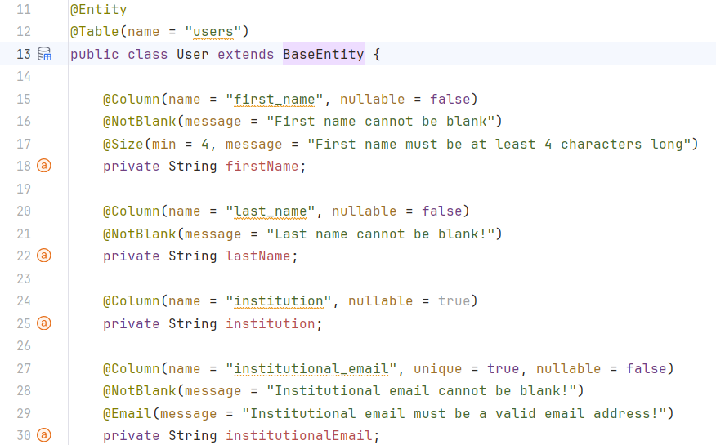
Фигура 1 Entity клас описан с анотации

Използвани технологии в клиент(Front-end)

Angular

- Изборът на Angular за Science Manager е стратегическо решение, което осигурява стабилност, мащабируемост и богати функционалности, необходими за съвременна образователна платформа. Той предлага баланс между производителност и бързина на разработка, което го прави идеален избор за дългосрочен проект като този.

- UI/UX библиотеки

- Angular Material
Предоставя готови, достъпни UI компоненти, които следват Material Design принципите. Включва компоненти като бутони, форми, диалози, навигационни елементи и други.

- Tailwind CSS
За бързо и лесно стилизиране с помощта на утилитарни класове.
Вместо да пишете CSS, използвате предварително дефинирани класове в HTML шаблоните.
- Комуникация със сървъра

- WebSocket (STOMP)
За реално-време комуникация между клиента и сървъра.
Използва @stomp/stompjs и sockjs-client за установяване на двупосочна комуникационна връзка.
- HTTP клиент на Angular
За изпращане на HTTP заявки към RESTful API.
Интегриран е в Angular и предоставя лесен начин за извършване на CRUD операции.

- Библиотеки за обработка на данни

- FileSaver.js
За запазване на файлове директно от браузъра.
Абстрахира API-тата за запазване на файлове в различни браузъри.

Бази данни

MySQL

- Използвам тази технология, защото MySQL предоставя оптималното съотношение между performance, reliability, ease of use и cost-effectiveness за изискванията на проекта. Зрелостта на платформата, богатата екосистема и доказаната scalability правят MySQL подходящ избор за дългосрочното развитие на системата.

- Основни характеристики на MySQL:

- Скорост и ефективност – MySQL е оптимизирана за бързо четене и писане, което я прави особено подходяща за приложения с голям брой заявки.
- Сигурност – включва възможности за криптиране, потребителски роли, ACL (Access Control Lists) и сигурни връзки чрез SSL/TLS.
- Мултиплатформеност – работи под Linux, Windows, macOS и Unix-базирани операционни системи.
- Поддръжка на транзакции – чрез механизма InnoDB, MySQL поддържа ACID-транзакции, заключвания и възстановяване от сривове.
- SQL съвместимост – поддържа стандартен SQL език с разширения за stored procedures, triggers, views, и други.
- Репликация и клъстериране – позволява изграждането на мащабируеми системи чрез master-slave репликации и клъстер конфигурации за висока достъпност.
- Инструменти и GUI – предлага богати графични интерфейси като MySQL Workbench за моделиране на схеми, писане на заявки, визуализация на таблици и администриране на сървъри.

- Структура на базата:

- База данни (Schema) – колекция от таблици, изгледи и функции.
- Таблица – структура от редове и колони, където се съхраняват данни.
- Редове (rows) – записи в таблицата.
- Колони (columns) – дефинират типа на данните (INT, VARCHAR, DATE, и т.н.).
- Индекси – използвани за ускоряване на заявки.
- Външни ключове (FOREIGN KEYS) – дефинират връзки между таблици

- Използване с Java:

MySQL може лесно да се свърже с Java приложения чрез JDBC драйвер (mysql-connector-java) или чрез ORM решения като Hibernate или Spring Data JPA. Примерна application.properties конфигурация в Spring Boot:

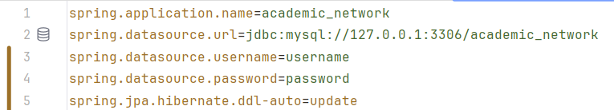
Фигура 2 Конфигурация за базата

Инструменти

SonarQube

- SonarQube е инструмент с отворен код за статичен анализ на изходен код, който автоматично проверява качеството на кода в даден проект. Основната му цел е да открива бъгове, уязвимости в сигурността, code smells (лоши практики), дублиран код, липса на тестове, както и несъответствия със стандартите за кодиране.

SonarQube поддържа множество езици за програмиране, включително Java, JavaScript, TypeScript, HTML, CSS, Angular, Spring Boot и др.

- SonarQube анализира:

- Bugs – реални или потенциални грешки в логиката на кода
- Code Smells – неефективни или трудни за поддръжка конструкции
- Security Vulnerabilities – уязвимости, които могат да бъдат използвани за атаки
- Duplications – дублирани участъци от код
- Test Coverage – обхват на кода от модулни тестове
- Как да го интегрираме в нашия проект?

- Изтегли последната версия на SonarQube Community Edition от официалния сайт:
- Разархивирай пакета в папка по твой избор, напр.
- C:\tools\sonarqube-9.x.x
- Конфигурация (по избор)
- Ако искаш да промениш порт, отвори C:\tools\sonarqube-9.x.x\conf\sonar.properties и редактирай:
- По подразбиране порт 9000:
- sonar.web.port=9000
- Стартиране
- За Windows: стартирай C:\tools\sonarqube-9.x.x\bin\windows-x86-64\StartSonar.bat
- За Linux/Mac: изпълни ./sonar.sh start в съответната bin/<platform> папка
- Достъп
- Отвори браузър и посети: http://localhost:9000
- Потребителско име и парола по подразбиране: admin / admin

Git

- Използвам тази технология, защото Git предоставя мощен и гъвкав контрол на версиите при екипна разработка. Разпределената му архитектура позволява паралелна работа по отделни функции, лесно управление на клонове и проследяване на историята на всяка промяна. Това е ключов компонент за стабилност и проследимост на кода в CI/CD процесите.

- Ползи за DevOps: Основа на CI/CD процесите; поддържа ясна проследимост на промените, branching стратегии (GitFlow, trunk-based) и лесно разрешаване на конфликти.

- Интеграция: Локално и в облак, вгражда се във всеки етап от разработка – от pull request ревю до автоматично тестване и разгръщане.

GitHub

- Използвам тази технология, защото GitHub обединява хостинг на репозитории, ревю на код чрез pull requests и вграден CI/CD (GitHub Actions). С Issues и Projects мога да планирам задачи и да следя напредъка, а Dependabot и Security Alerts автоматично поддържат зависимостите и сигурността на кода.

- Ползи за DevOps: Вграден CI/CD (GitHub Actions) за автоматизирано билдване, тестване и деплоймънт; защита на главни клонове чрез правили за преглед и тестове; интеграции с множество външни услуги.

- Допълнителни възможности: GitHub Packages за хранилище на артефакти, Dependabot за автоматични обновления на зависимости, Security Alerts за уязвимости.

Postman

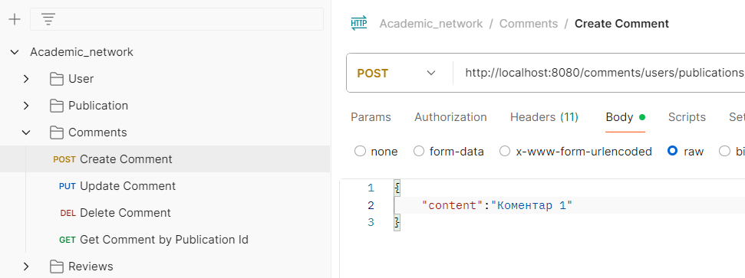
Фигура 3 Скрийншот на част от Postman заявките

- Използвам тази технология, защото Postman улеснява разработката и валидацията на REST API крайни точки чрез колекции от заявки и автоматизирани тестове. Интеграцията с CI (Newman) позволява всяка промяна да бъде тествана в пайплайна, осигурявайки бързо откриване на регресии и съвместимост на протоколите между фронт‑енд и бек‑енд.

- Ползи за DevOps: Чрез CI интеграции (Newman, GitHub Actions, Jenkins) API тестовете стават част от пайплайна; валидира API контракти при всяка промяна; помага за ранно откриване на регресии.

- Допълнителни функции: Мониторинг на крайни точки в реално време, среди (environments) за различни инстанции, и споделяне на колекции между екипи.

Swagger

- В проeкта интегрирахме Swagger за автоматична генерация на документация и интерактивен UI поради следните причини:

- Прозрачност за разработчици: Swagger UI дава лесен достъп до описание на всички REST endpoint-и, тяхните входни данни и структурирани примери.

- Самодокументиране: Автоматично генериране на OpenAPI спецификация от кодовите анотации (@Schema, @Operation), което намалява нуждата от ръчна документация.

- Бързо откриване на грешки: „Try It Out“ функционалността позволява директно тестване на endpoint-ите в браузър без допълнителни инструменти.

- Консистентност: Централизирано управление на API версия и метаданни (Info, Contact, License) през bean-а OpenAPI.

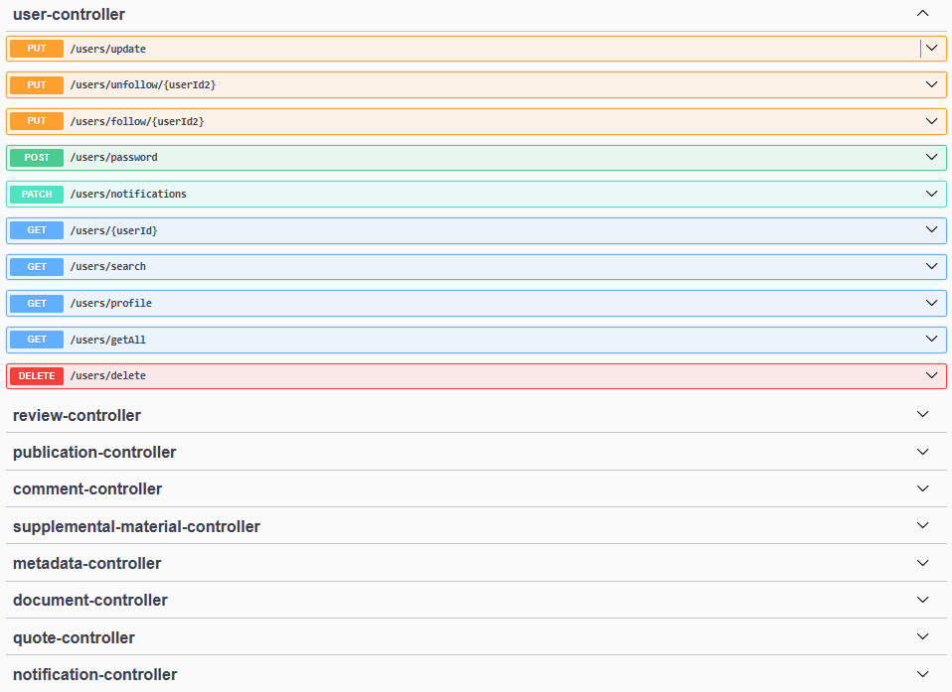
Фигура 4 Част от Swagger документацията

Unit и Integration тестове

- Мотивация за въвеждане на тестове
Въведохме unit и integration тестове, за да гарантираме:
- Надеждност: бързо улавяне на грешки в бизнес логиката и възпрепятстване на регресии.
- Цялостност: проверка на взаимодействието между REST API, service слой и база данни.
- Ефективност: бърза обратна връзка при разработка и лесна интеграция в CI/CD процес.

- Добри практики при писане на тестове
Unit тестове:
- Изолиране на бизнес логиката чрез mock-ване на всички външни зависимости.
- Ясна структура Given–When–Then за четимост.
- Покритие както на валидни, така и на невалидни сценарии.
- Гаранция за независимост и без странични ефекти при стартиране на всеки тест.

Integration тестове:

- Зареждане на пълен Spring контекст (@SpringBootTest, @AutoConfigureMockMvc).
- End-to-end симулация чрез MockMvc и проверка на HTTP статус и JSON отговор.
- Валидация на изменения в базата директно след заявка.
- Почистване на данните между тестовете за елиминиране на странични влияния.
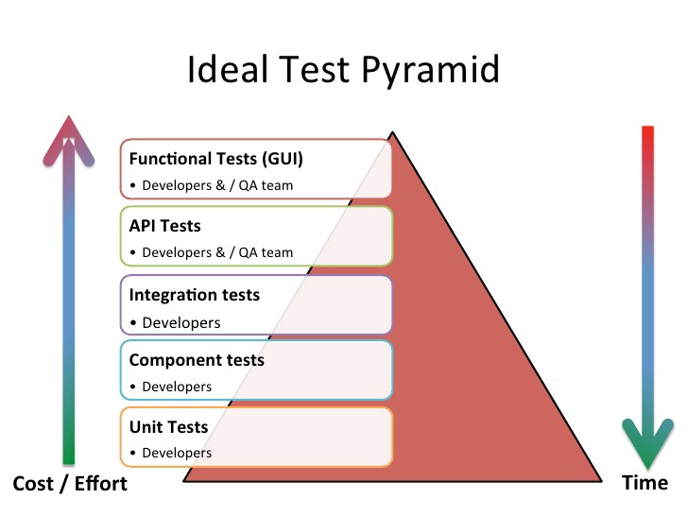
Фигура 5 Илюстрация описваща важността на тестовете

Проектиране

Функционални изисквания

Функционалните изисквания към приложението в настоящия момент обхващат всички ключови операции, които потребителят може да извършва, без разграничение на специални роли. Те включват:

- Управление на публикации

- Създаване: въвеждане на метаданни (заглавие, резюме, година, DOI, ISBN, връзка, том, тип рефериране, рейтинг) и прикачване на файлове (документи, допълнителни материали).

- Редактиране и изтриване: промени по публикации и файлове, с автоматично обновяване на изгледа без презареждане.

- Управление на съавтори: възможност за добавяне и премахване на съавтори

- Преглед и навигация

- Списъчен изглед: показване на всички публикации с основна информация (заглавие, автор, дата).

- Детайлен изглед: структурирана карта („card“) с превключване между режим „четене“ и „редактиране“.

- Филтриране и търсене: по година, тип рецензия, рейтинг и безплатен текст по заглавие; странициране на резултатите.

- Коментари и ревюта

- Коментари: текстово поле (10–500 знака), с бутоните „edit“ и „delete“ видими само за автора на коментара.

- Ревюта: текст и рейтинг 1–5 звезди с интерактивен интерфейс (hover, click), възможност за редакция и изтриване на собствения отзив.

- Колаборация и известия

- Follow/Unfollow: абониране за актуализации на конкретен автор.

- Реално‑времеви известия: чрез WebSockets при нова публикация, коментар или ревю.

- Експорт и интеграции

- Експорт в XLSX: текущо заредените публикации (след филтриране) – с форматирани заглавни редове и коректни дати.

- REST API: пълен набор CRUD крайни точки за външни клиенти (мобилни, трети системи).

- Модулен експорт: възможност за допълнителни формати (CSV, PDF) и бъдещи интеграции (институционални хранилища, AI анализ).

Потребители – Usecase

- Следната Use Case диаграма илюстрира основните функционалности, свързани с управлението на научни публикации в системата Science Manager. Диаграмата представя обобщено всички действия, които могат да бъдат извършени в контекста на публикациите, без да разделя експлицитно действията по роли. Разграничението между възможностите на обикновен потребител и администратор е направено допълнително в текстовото описание, с цел яснота и по-добро разбиране на нивата на достъп.

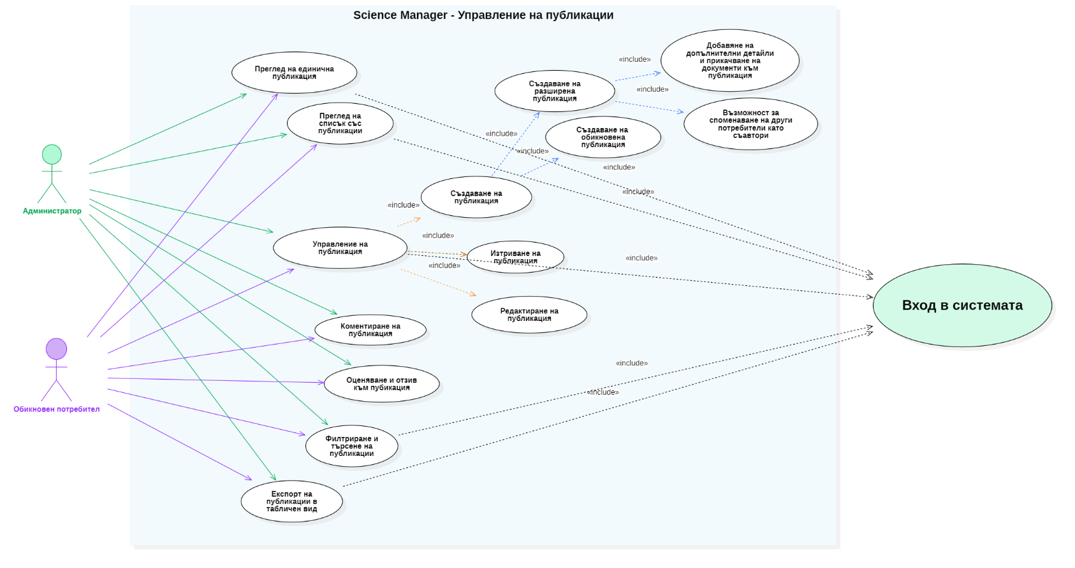
Фигура 6 Usecase диаграма описваща достъпът до функционалности
- Обикновен потребител
Има достъп до:
- Преглед на списък с публикации
- Филтриране и търсене на публикации по година, тип рефериране, рейтинг и др.
- Експортиране на списък публикации в табличен (XLSX) вид
- Създаване на обикновена публикация (само задължителни полета)
- Създаване на разширена публикация (допълнителни детайли, прикачени файлове, споменаване на съавтори)
- Редакция на собствена публикация
- Изтриване на собствена публикация
- Преглед на детайли на публикация (детайлен изглед)
- Добавяне на коментари към публикация
- Оценка (1–5 звезди) и писмено ревю на публикация

Няма достъп до:
- Редакция на чужди публикации
- Изтриване на чужди публикации
- Редакция на чужди коментари и ревюта
- Изтриване на чужди коментари и ревюта

- Администратор
Наследява всички права на Обикновения потребител, плюс:
- Редакция на всяка публикация в системата, независимо от създателя – позволява коригиране на съдържание, файлове, автори и др.
- Изтриване на всяка публикация в системата – сигурен механизъм за премахване на неподходящо или дублирано съдържание
- Редакция на всеки коментар или ревю в системата, независимо от създателя
- Изтриване на всеки коментар или ревю в системата, независимо от създателя

Сценариите „Редакция на собствена публикация“ и „Изтриване на собствена публикация“ са специализираните действия, върху които обикновеният потребител има право.
Администраторът чрез наследяване (extends) може да извършва „Редакция на всяка публикация“ и „Изтриване на всяка публикация“, тоест върху всички публикации без ограничение.

Архитектура на проекта

- Архитектурата на уеб приложението следва принципите на трислойна архитектура (Three Layer Architecture), като съчетава съвременни технологии и добри практики за разделение на отговорностите между различните компоненти на системата. Това разделение осигурява ясно структуриране на кода, подобрява модулността, позволява лесна поддръжка, и улеснява бъдещо разширяване на функционалността.

Проектът се състои от следните основни слоеве:
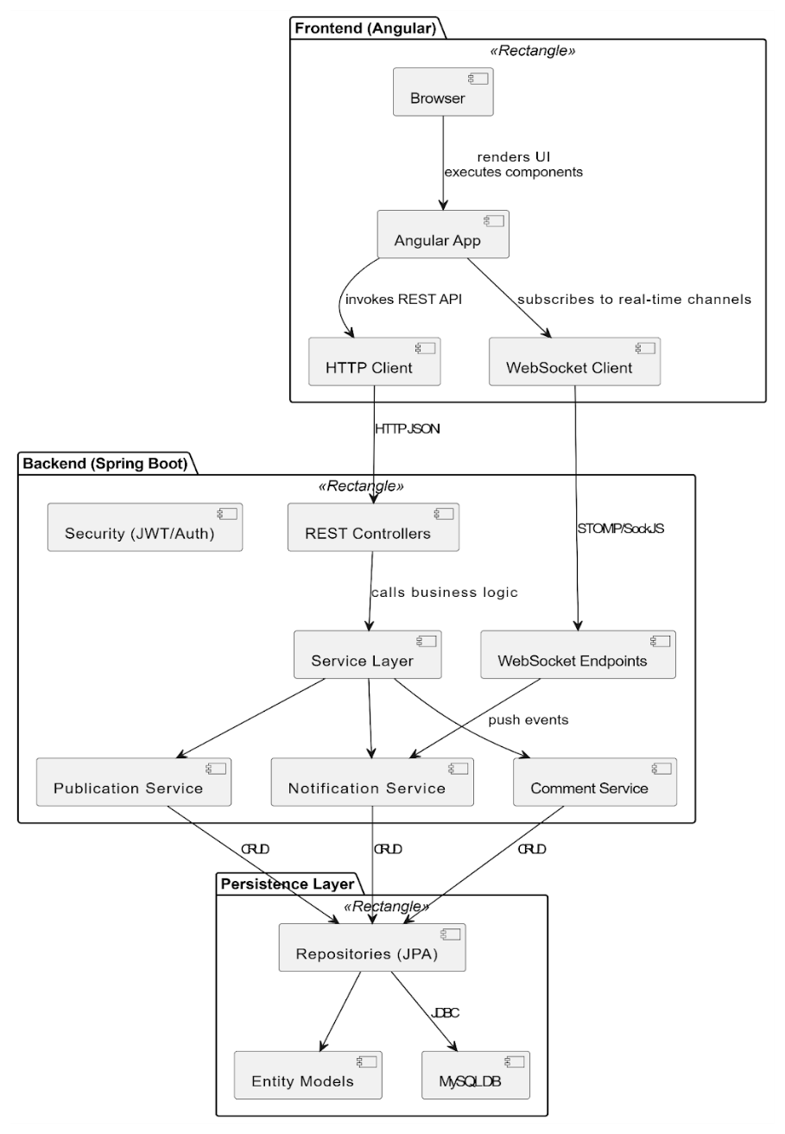
Фигура 7 Архитектура на приложението
На “Фигура 7“ са представени различните слойове на приложението както и техните компоненти. Ето описание на всеки слой и компонент в нея:

- Клиентски слой (Frontend Layer)

Изграден с Angular, този слой осигурява графичния потребителски интерфейс (UI), чрез който потребителите взаимодействат с приложението. Основните функции на този слой включват:

- Визуализация и управление на публикации, профили, известия и задачи.

- Формуляри за регистрация, вход, създаване на съдържание и други действия.

- Реалновременна комуникация чрез WebSocket (STOMP) за получаване на известия.

- Комуникация със сървъра чрез HTTP заявки (REST API) и WebSocket канали.

- Сървърен слой (Backend Layer)

Изграден с Spring Boot, този слой реализира бизнес логиката на системата. Той обработва всички заявки от клиента, валидира данни, управлява сигурността и отговаря за:

- Управление на потребители, публикации, коментари, последвания и отзиви.

- Изпращане на известия в реално време чрез WebSocket (Spring STOMP).

- Обработка на заявки за експортиране на данни.

- Сигурност чрез JWT (JSON Web Token) за удостоверяване и авторизация.

- Използване на DTO модели и мапери за изолиране на бизнес логиката от структурата на данните.

- Слой за достъп до данни (Data Access Layer)

Сървърната част комуникира с база данни чрез Spring Data JPA, като използва релационна база данни (MySQL). Този слой отговаря за:

- Съхранение и извличане на потребителски данни, публикации, коментари, известия и връзки между потребители.

- Използване на Repository интерфейси за абстракция при заявките към базата.

- Допълнителни компоненти:

- WebSocket (STOMP + SockJS): Използван за реалновременна доставка на известия.

- FileSaver.js (Angular): За експортиране на таблични данни в Excel формат от таблици в UI.

- SonarQube (локално, чрез стартиране на StartSonar.bat): За анализ на качеството на кода и статичен анализ.

Архитектура на приложението в Back-end

- Комуникация м/у отделните слоеве

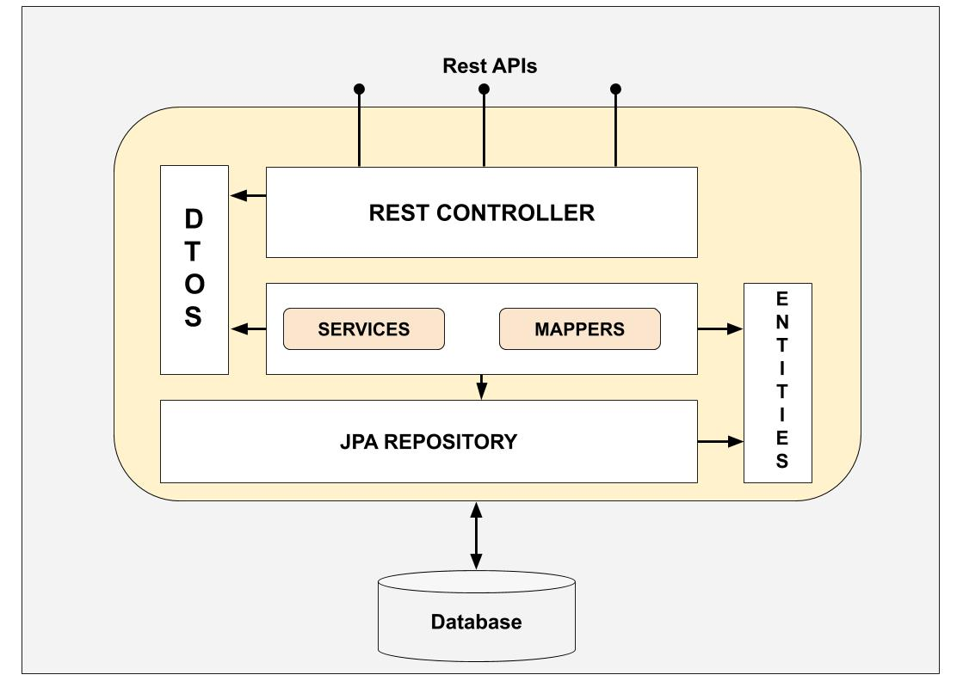
Фигура 8 Сървърна архитектура и връзки между слоевете

Сървърният модул е сърцето на цялата платформа. Той е реализиран като Spring Boot приложение и изпълнява ключови роли.

- REST API слой

- Предоставя всички крайни точки (endpoints) за CRUD операции над публикации, коментари, отзиви, потребители, известия и др.

- Използва контролери (@RestController), които приемат HTTP заявки, валидират входните данни и ги предават на бизнес слоя.

- Бизнес логика (Service слой)

- Всички правила за достъп (например кой може да редактира или изтрива коментар/отзив), валидации и взаимовръзки между обекти се инкапсулират в ServiceImplementation класове.

- Използва помощни “validator” класове (напр. EntityValidator) за многократна употреба на общи проверки (съществуване на потребител, автор на публикация и т.н.).

- Достъп до данни (Repository слой)

- Чрез Spring Data JPA и Hibernate картографира ентити класовете към релационни таблици в MySQL.

- Репозиториите (JpaRepository) осигуряват удобни CRUD методи и допълнителни заявки чрез @Query и Specification за филтриране и пагинация.

- Реално време и известия

- Взаимодействие с клиентите в реално време чрез WebSocket (STOMP) – например изпращане на нотификации при ново последване, коментар или отзив.

- Мениджмънт на нотификации в базата данни и актуализация на фронтенда, без необходимост от рефреш на страницата.

- Сигурност и удостоверяване

- Интеграция с JWT за удостоверяване на потребители и защита на крайните точки.

- Роли и права (администратор/потребител) управляват достъпа до специфични ресурси.

- Какво допринася Science Manager?

- Централизация на данните: всички потребителски публикации, коментари и отзиви се съхраняват и отчитат на едно място.

- Мащабируемост: ясно разделените слоеве (контролери → бизнес логика → репозитории) позволяват лесно разрастване с нови функционалности.

- Надеждност: благодарение на Spring Boot и проверките за валидация, системата предотвратява неконсистентни данни и неоторизирани действия.

- Потребителско изживяване в реално време: чрез WebSocket нотификациите потребителите получават мигновени сигнали за събития, без да презареждат страницата.

Тази структура дава прегледност и ясно очертава отговорностите на всеки компонент. Ако искаш, можем да доразвием секцията с диаграма или да добавим още детайли за конкретни класи и конфигурации.

Пакети в Back-end модила

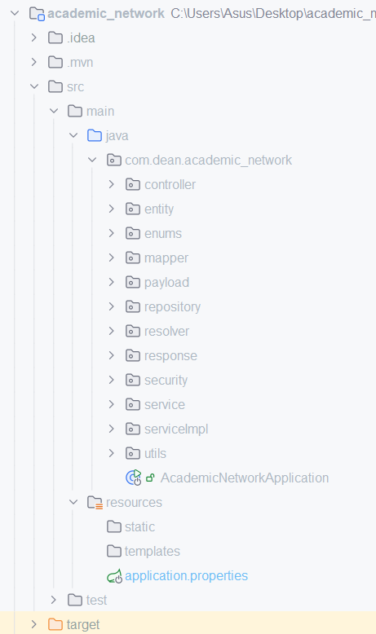
Фигура 9 Файлова структура на Spring Boot приложението

Сървърната част е разделена на логически пакети, всеки от които поема конкретна отговорност: „entity“ моделира данните, „repository“ осигурява достъп до тях, „service“ реализира бизнес логика, а „controller“ експонира REST API. Помощните пакети (mapper, payload, security, enums, resolver, response, utils) добавят конвертиране, валидация, сигурност и стандартизирани отговори.

- entity: дефинира моделите на данните (User, Publication, Comment и т.н.) с JPA анотации, колони и връзки, които Hibernate картографира към релационната база.

- repository: интерфейси (наследници на JpaRepository) за CRUD операции и custom заявки към базата данни.

- service / serviceImpl: бизнес логиката е разделена на интерфейси (service) и техните реализации (serviceImpl), които изпълняват валидации, проверки на права и координират достъпа до repository.

- controller: REST контролери (@RestController), които приемат HTTP заявки, валидират входящи DTO-та и връщат стандартизирани JSON отговори.

Останалите пакети (mapper, payload, security, enums, resolver, response, utils) съдържат допълнителни помощни класове за обектно картографиране, DTO дефиниции, настройки на сигурността (JWT, WebSocket), споделени типове и общи утилити методи.

- Пр: UserController

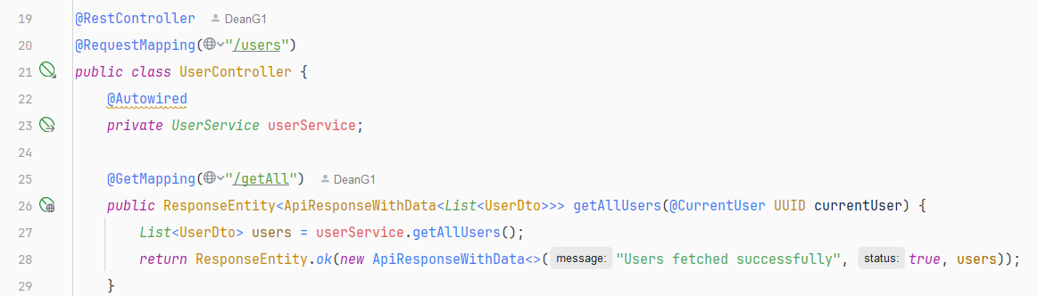
Фигура 10 Илюстрация на клас - контролер

- Пр: UserMapper

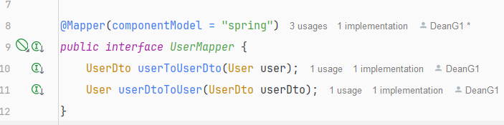
Фигура 11 Илюстрация на Mapper
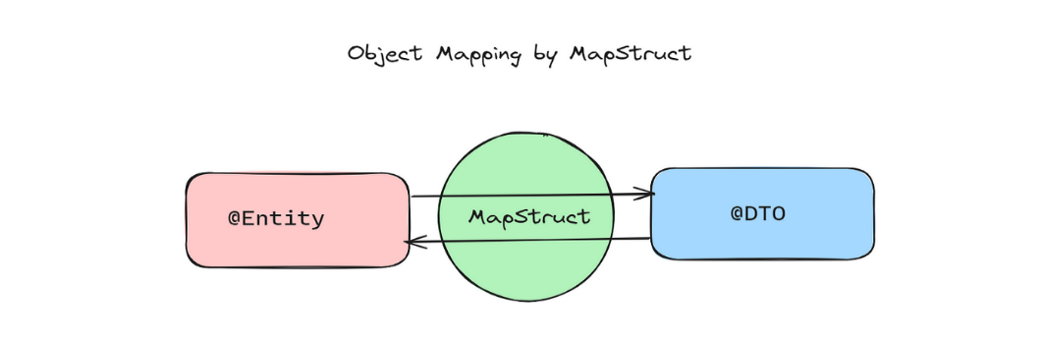

Изображението показва диаграма на "Object Mapping by MapStruct" (Обектно картографиране чрез MapStruct). Диаграмата илюстрира как MapStruct работи като мост между различни типове обекти.

Архитектура на приложението в Front-end

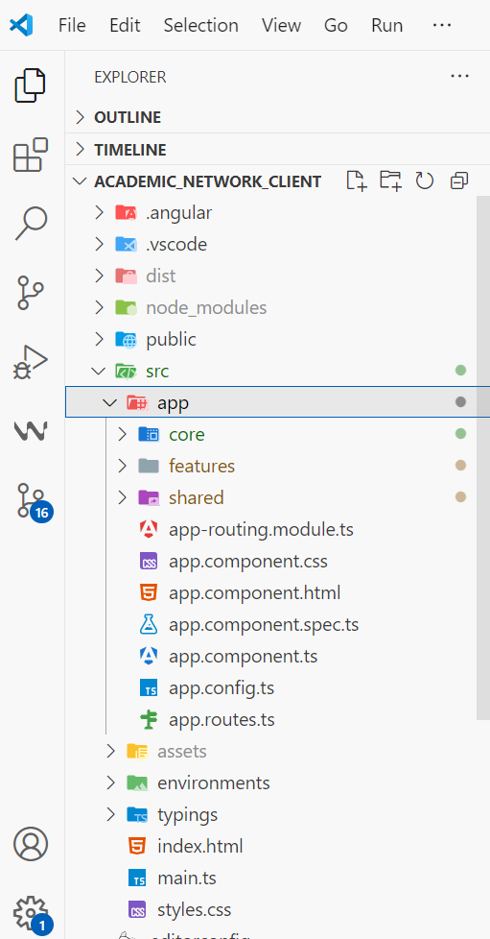
Фигура 12 Файлова структура на Angular приложението

В архитектурата на фронтенд приложението сме изполавали ясна модулна структура (Core, Features, Shared), която улеснява поддръжката и разширяемостта. Използваме строго типизирани модели и преизползваеми компоненти, за да сведем до минимум дублирането и грешките в ранна фаза на разработка. Също така отделяме конфигурациите на среди и прилагаме защитни Guards за гарантиране на сигурността и коректното поведение при различни потребители.
- Модулна организация: Разделихме кода на Core, Features и Shared модули, за да гарантираме ясно Separation of Concerns и лесно поддържане.

- Преизползваемост и инкапсулация: Общите UI-компоненти, pipes и константи са централизирани в Shared, а бизнес-услугите — в Core, което намалява дублирането и улеснява тестването.

- Типизация и модели: Използваме строго типизирани интерфейси (TypeScript) за данни и заявки, осигурявайки ранно откриване на грешки и по-добра документация на API взаимодействията.

- Защита и конфигурация: Всички маршрути са защитени чрез Guards и поддържаме отделни environment файлове за различни среди, което улеснява деплоймента и гарантира, че чувствителни настройки не попадат в продукция по невнимание.

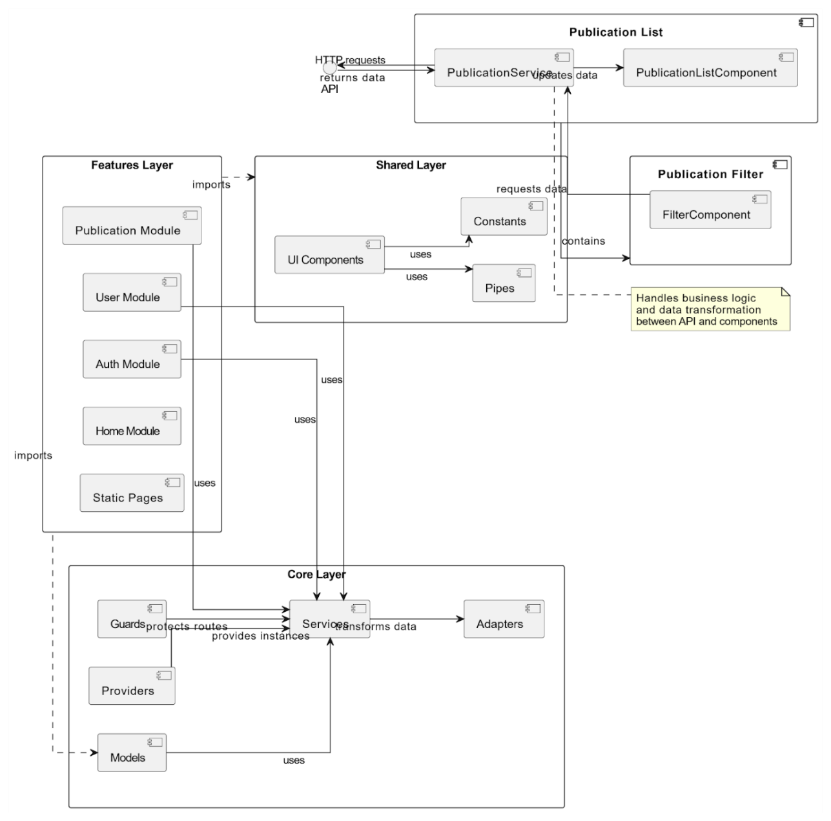
Фигура 13 Архитектурен поток на приложението

Архитектура на База данни(MySQL)
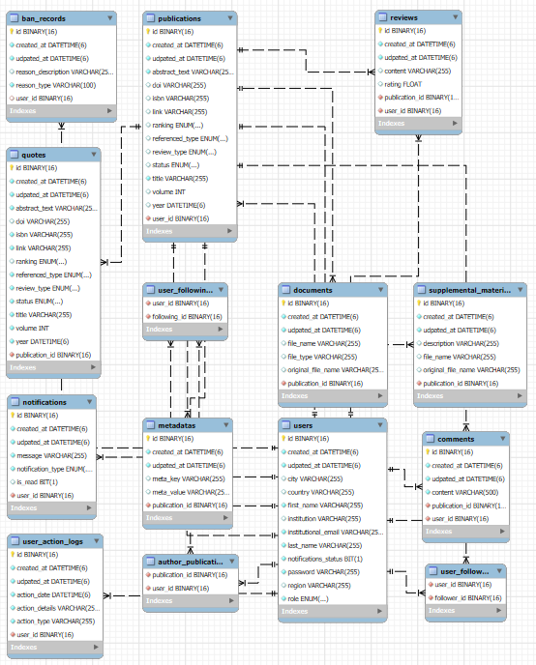
Фигура 14 Структура на БД и връзките между таблиците

Описание на таблиците и релациите между тях

- Таблица users

- В таблицата users всеки запис започва със свой UUID (полето id) и съдържа основни данни за профила на потребителя: собствено и фамилно име (first_name, last_name), институционален e-mail (institutional_email), парола (password) и по желание информация за институция, регион, държава и град. Ролята (role) на потребителя е enum поле (записано като низ), а флагът notifications_status указва дали получава известия. Часът на създаване и последна промяна се поддържат от полетата created_at и updated_at, унаследени от BaseEntity.

- Свързаните One-to-Many списъци са:

- publications (publications.user_id → users.id) – собствените публикации; каскадно изтриване при махане на потребител.
- comments (comments.user_id → users.id) – коментари, оставени от потребителя.
- reviews (reviews.user_id → users.id) – ревюта, написани от потребителя.
- notifications (notifications.user_id → users.id) – нотификации към потребителя.
- user_action_logs (user_action_logs.user_id → users.id) – запис на действията му.
- ban_records (ban_records.user_id → users.id) – история на блокирания.

- Свързаните Many-to-Many връзки са:

- author_publication (author_publication.user_id ↔ author_publication.publication_id) – съавторства в публикации.

- user_followers / user_followings (user_followers(user_id, follower_id) и user_followings(user_id, following_id)) – следене на и от потребителя.

- Таблица publications

- В таблицата „publications“ всеки ред започва със свой UUID и съдържа заглавие (title) и текстов абстракт (abstractText). Датата на публикуване се пази в year (LocalDateTime). Полетата doi, isbn, link и volume са незадължителни за спецификация на документа. Видът на референцията (referencedType), типът преглед (reviewType) и ранкингът (ranking) са enum-поля, записани като низове. Статусът (status) също е enum. Колоната user_id е чужд ключ към създаващия потребител. Полетата created_at и updated_at отчитат времето на създаване и последна промяна.

- Свързаните One-to-Many списъци са:

- supplemental_materials – допълнителни материали към публикацията
- documents – прикачени файлове
- metadata – допълнителни метаданни
- comments – коментари на потребители
- reviews – ревюта и оценки

- Co-авторите са Many-to-Many към потребителите.
- Таблица comments

- Коментари (comments)
Всеки коментар има UUID, текстово поле content и времева марка created_at. Чужд ключ user_id посочва кой потребител го е създал, а publication_id – към коя публикация е добавен.

- Релации:
- Many-to-One към users (коментарите на един потребител)
- Many-to-One към publications (всички коментари за една публикация)

- Таблица reviews
- Отзивът има уникален UUID, оценка (rating, число от 1 до 5) и текстово съдържание (content). Чужди ключове са user_id и publication_id, а created_at маркира кога е публикуван.

- Релации:
- Many-to-One към users
- Many-to-One към publications
- Таблица notifications

- Нотификациите имат UUID, текстово поле message, тип (notification_type като enum), булев флаг read и времева печатка created_at. Чуждият ключ user_id сочи към получателя.

- Релации:
- Many-to-One към users.
- Таблица supplemental-materials
- Всеки запис има UUID, описание (description), файлово име в хранилището (file_name) и оригинално име (original_file_name). Чуждият ключ publication_id свързва материала с публикация.

- Релации:
- Many-to-One към publications

- Таблица documents
- Всеки document съдържа UUID, file_name, file_type (например PDF, DOCX) и времеви печати created_at/updated_at. Чуждият ключ publication_id указва коя публикация към кой документ.

- Релации:

- Many-to-One към publications.

- Таблица metadata

- Съхранява ключ–стойност двойки (meta_key, meta_value) като UUID и свързва всеки запис с публикация чрез publication_id.

- Релации:
- Many-to-One към publications.

9. Таблица author-publication
- Това е join-таблица, която реализира Many-to-Many връзка между публикациите и техните co-автори. Съдържа две колони:

- publication_id (FK към publications.id)
- user_id (FK към users.id)

- Таблица user followers и followings

- Имаме две отделни join-таблици за двупосочната Many-to-Many връзка сред потребителите:

- user_followers
- user_id – ID на следвания потребител
- follower_id – ID на потребителя-последовател
- user_followings
- user_id – ID на потребителя, който следва
- following_id – ID на следвания

- Тези таблици позволяват лесно запитване както „кого следвам аз“, така и „кой ме следва мен“.
- Таблица quotes

- В таблицата quotes всеки запис има UUID, заглавие (title), абстракт (abstract_text), дата (year), опционални полета doi, isbn, link, числов volume и enum полета review_type, referenced_type, ranking, status. Чуждият ключ publication_id сочи към оригиналната публикация.

- Релация:

- Many-to-One към publications: един Publication може да има множество Quote, всеки Quote принадлежи към точно една Publication.

- Таблица за user-actions

- Тази таблица записва хронологията на ключови операции, извършени от потребителите. Всяка редица съдържа UUID (id), код на действието (action_type), подробно описание (action_details), времева печатка (action_date) и чужд ключ user_id, който указва кой потребител е задействал действието.

- Релация:

- Many-to-One към users (всеки лог е свързан с точно един потребител)

Менажиране на базата данни

- Управлението на структурата и данните в базата данни в проекта се осъществява чрез комбинация от ръчно написани SQL скриптове и ORM фреймуърк Hibernate. В началото схемата на базата данни (DDL) е дефинирана и създадена ръчно с помощта на традиционни SQL скриптове, което позволява пълен контрол върху колоните, индексите, ограниченията и типовете данни според специфичните изисквания на проекта.

- Настройката spring.jpa.hibernate.ddl-auto=update ускорява разработката, но за стабилност и контрол в продукция е добре да се комбинира с външен инструмент за миграции и да се използва по-строга стратегия.
Организацията на данните се подпомага от JPA анотациите върху ентити класовете, които картографират Java обектите към съответните таблици и колони. По този начин бизнес логиката работи с обектно-ориентирани структури, а Hibernate се грижи за CRUD операциите и оптимизацията на заявките.

- Този подход комбинира предимствата на ръчния контрол върху DDL (гъвкавост при сложни ограничения и оптимизации) и удобството на ORM за управление на данните на ниво приложение, като същевременно гарантира консистентност и възпроизводимост на миграциите през различните среди (разработка, тестване, продукция).

Основни бизнес процеси

Бизнес процесите в системата за управление на научни публикации представляват основните функционалности, които позволяват на потребителите да взаимодействат с платформата по структуриран начин. Те обхващат действия като регистрация и вход в системата, създаване, редактиране и изтриване на научни публикации, добавяне на допълнителни файлове, подаване и преглед на рецензии, публикуване на коментари, както и получаване на известия в реално време.

Всеки от тези процеси е изграден върху ясно дефинирана логика и последователност от стъпки, които се изпълняват чрез комуникация между потребителя, клиентската част (Angular) и сървърната страна (Spring Boot). Тези стъпки гарантират надеждна и сигурна обработка на данните, както и съответствие с нуждите на потребителите.
В следващите диаграми са визуализирани ключовите бизнес процеси, с цел да се представи по ясен и структуриран начин логиката на функциониране на приложението. Това улеснява както анализа на системата, така и бъдещото ѝ разширение и поддръжка.

Процес на регистрация

Един от основните бизнес процеси е регистрацията на нов потребител. Диаграмата по-долу показва стъпките, които се изпълняват при процеса на регистрация.
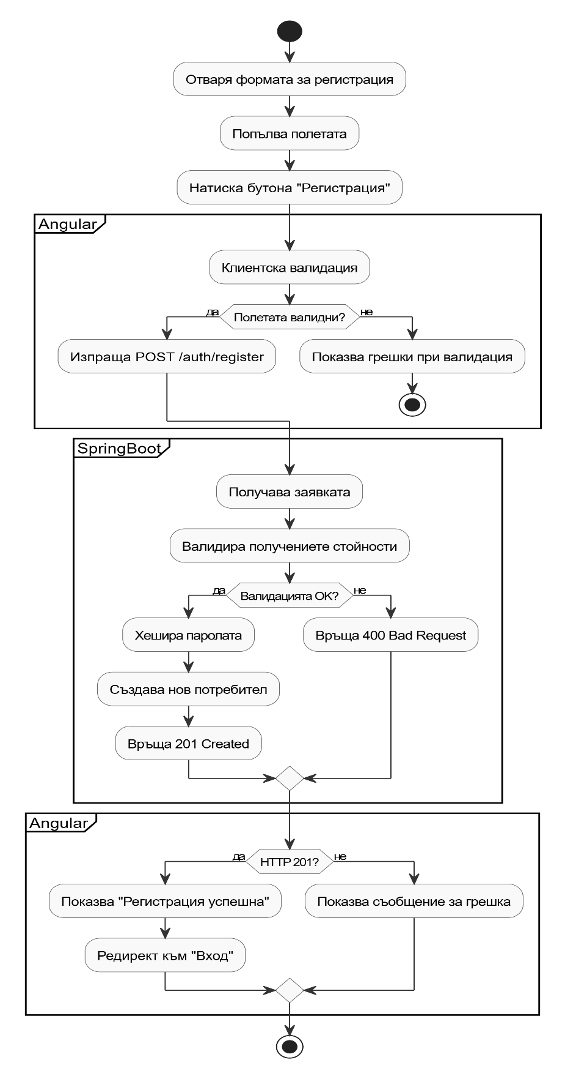
Фигура 15 Activity диаграма описваща регистрация на потребител

- Бизнес процес: Регистрация на потребител
Отваряне на форма за регистрация
Потребителят достъпва страницата „Регистрация“ в приложението.

- Въвеждане на данни
Потребителят попълва задължителните полета:

- Институционален имейл
- Парола
- Първо и фамилно име
- Институция
- Държава
- Град
- Регион

- Валидация на формата
Клиентски проверки (Angular)

- Изпращане на заявка
Ако всички полета са валидни, фронтенд изпраща POST /auth/register с JSON тяло.

- Сървърна валидация
Backend (Spring Boot) проверява:

- Дали email вече не е регистриран
- Парола отговаря на политика на сигурност
- Всички задължителни полета

- Създаване на акаунт
Ако валидацията е успешна, сървърът:

- Хешира паролата (BCrypt)

- Създава нов User запис в базата

- Отговор към клиента
Сървърът връща 201 Created с кратко съобщение за успех или грешка (при неуспех).

- Преходен екран
Фронтенд показва нотификация „Регистрацията е успешна“, редиректва към „Вход“.

Вход в системата

Потребителите на системата имат достъп до функционалността за вход, която им позволява да се идентифицират и да получат достъп до основните възможности на приложението. За да се впише успешно, потребителят трябва да предостави своите идентификационни данни – имейл адрес и парола, които са били регистрирани предварително.

След изпращане на данните, клиентската част на приложението (Angular) ги предава към сървърната страна (Spring Boot), където се извършва проверка за съответствие с наличните в базата данни акаунти. Ако идентификационните данни са валидни, потребителят получава JSON Web Token (JWT), който се използва за удостоверяване при всички последващи заявки към системата.
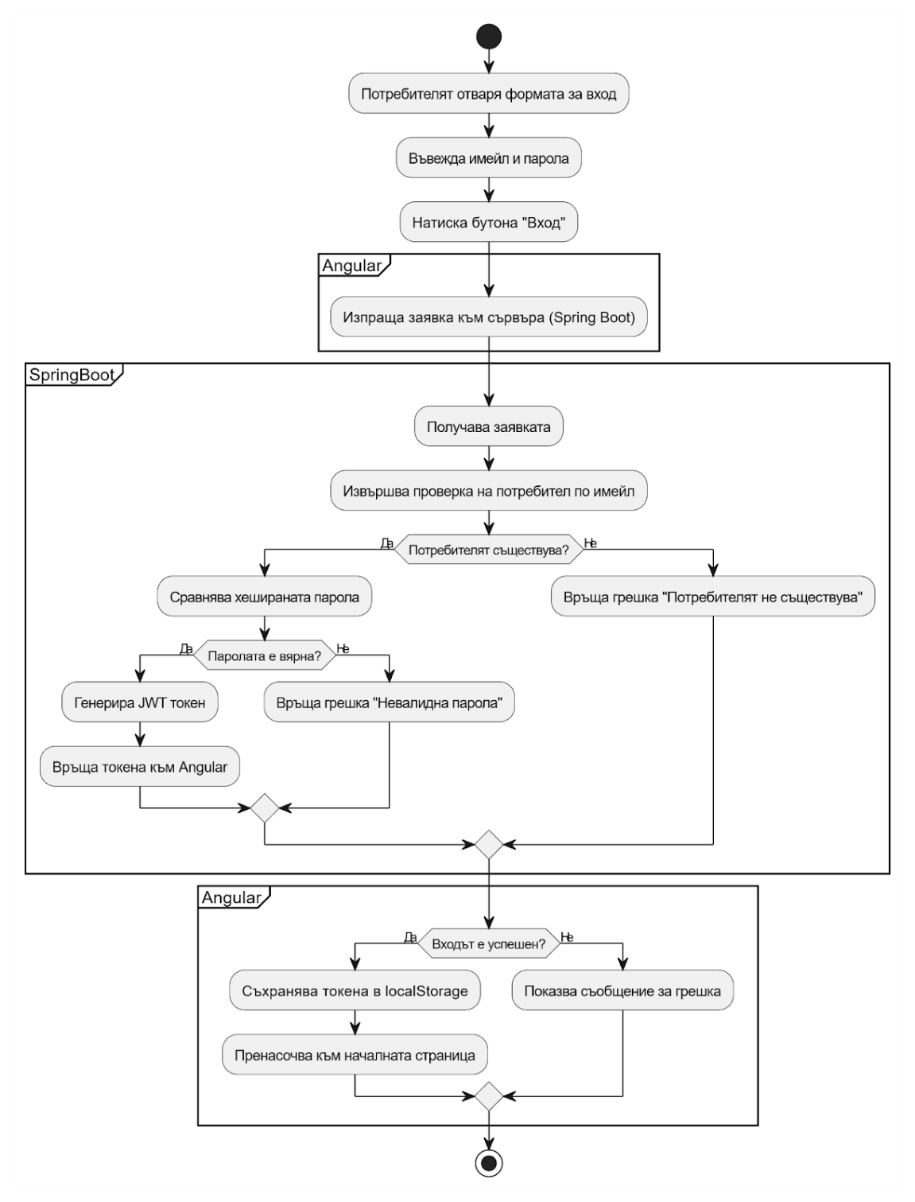
Фигура 16 Activity диаграма описваща вход в систеамата
В случай на невалидни данни или техническа грешка, потребителят бива информиран чрез подходящо съобщение и няма достъп до системата, докато не въведе коректна информация. Процесът е проектиран с висока сигурност, за да гарантира защитата на личните данни и достъпа до системата.

Създаване на публикация
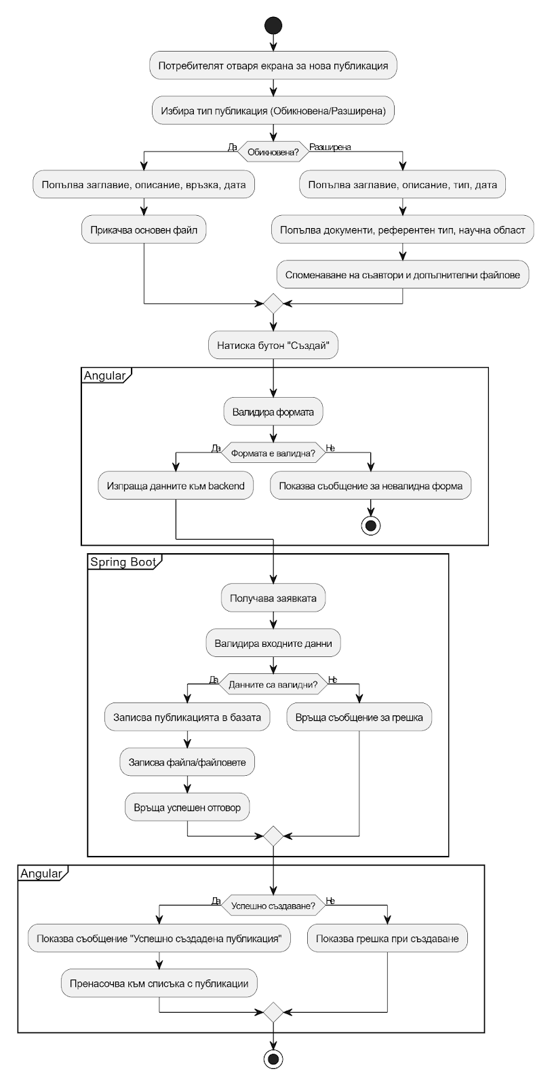
Фигура 17 Activity диаграма описваща създаване на публикация процес

Функционалността за създаване на публикация позволява на всеки регистриран потребител да добавя ново научно съдържание в платформата. В началото на процеса потребителят трябва да избере вида на публикацията – обикновена или разширена.

При обикновена публикация се изискват основни данни – заглавие, описание, дата и връзка.

При разширена публикация освен основните полета, се изискват и допълнителни – например ключови думи, референтен тип, научна област, свързани допълнителни файлове и др.

След като се попълнят съответните полета, данните се валидират както на клиентската страна (Angular), така и на сървъра (Spring Boot). При успешно създаване, публикацията се записва в базата данни, заедно с файловете. Потребителят получава потвърждение за създаването ѝ. В случай на неуспех – системата връща подходящо съобщение.

Преглед на публикация и добавяне на коментар

Прегледът на публикация е достъпен за всички регистрирани потребители в системата. При отваряне на дадена публикация, потребителят получава достъп до пълната ѝ информация: заглавие, описание, вид, дата, прикачени файлове, ключови думи и други метаданни в зависимост от типа на публикацията (обикновена или разширена).

Под основната информация за публикацията се намира секцията за коментари, където потребителите могат да оставят свои мнения, въпроси или допълнения. Коментарите се изпращат до сървъра, където се валидират, съхраняват в базата данни и се показват на останалите потребители в реално време (ако има WebSocket интеграция).

Тази функционалност позволява създаване на интерактивна и ангажираща среда, в която потребителите могат да обменят идеи и знания, както и да дават конструктивна критика или предложения относно съдържанието на публикациите.

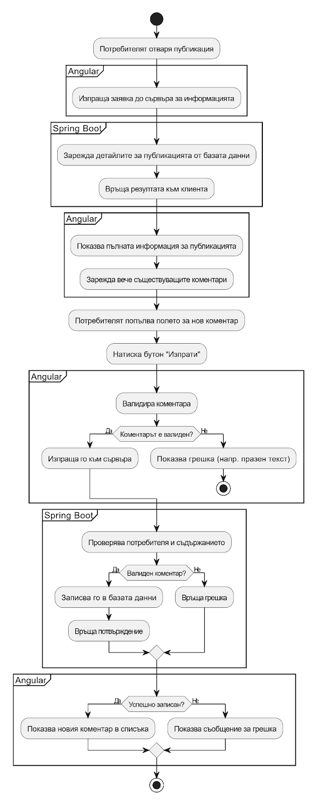
Фигура 18 Activity диаграма илюстрираща оставяне на ревю или коментар процес

Филтриране, търсене и експортиране на публикации

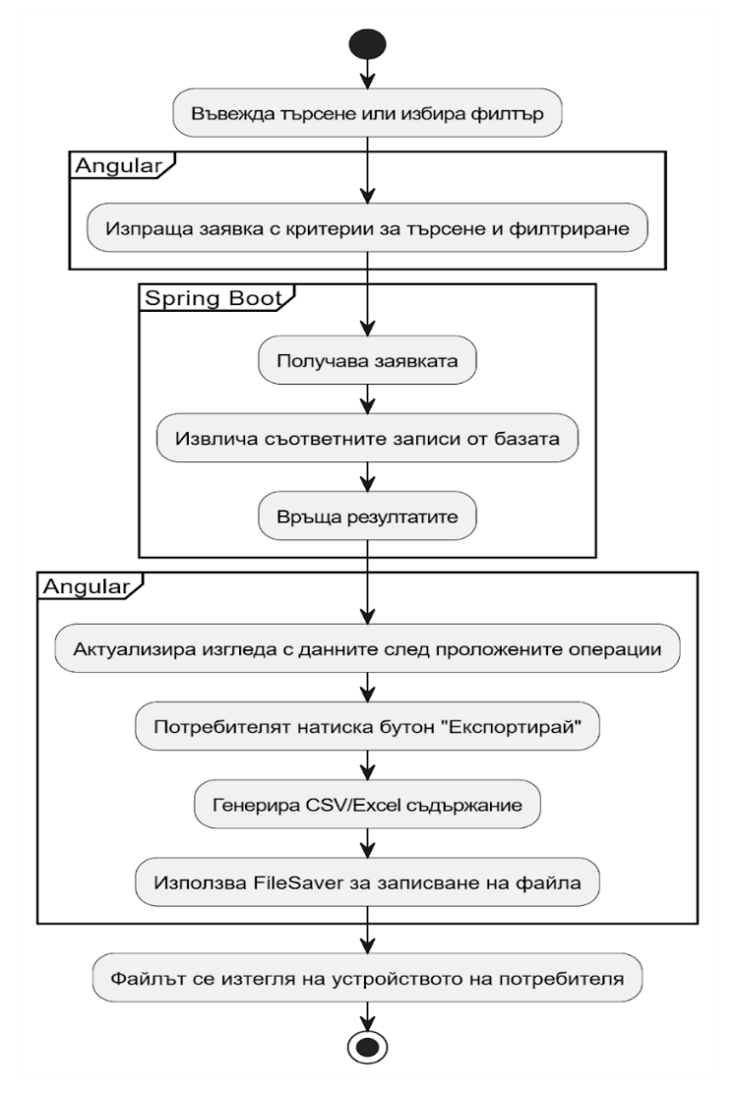
Фигура 19 Activity диаграма описваща филтриране, търсене и експорт на публицкации

Функционалността за филтриране, търсене и експортиране на публикации има за цел да улесни потребителите в намирането и организирането на съдържанието, което ги интересува. Табличният изглед предоставя структурирана визуализация на всички налични публикации, като всяка от тях е представена с основна информация като заглавие, автор, дата на създаване, тип и други метаданни.

- Основни възможности:

- Филтриране – Потребителят може да избере стойности от падащи менюта (напр. тип на публикацията, дата, статус и др.), за да ограничи резултатите по определени критерии.

- Търсене по ключови думи – Предоставя се поле за свободен текст, което позволява търсене по заглавие на публикацията.

- Експортиране в Excel формат – Чрез натискане на бутон потребителят може да експортира текущия списък с публикации във файл, използвайки библиотеката file-saver. Данните се форматират и записват от Angular приложението без нужда от допълнителна сървърна логика.

- Последване и отследване на потребители + Real-Time известия

Функционалността за последване (follow) и отследване (unfollow) на потребители има за цел да изгради основа за социално взаимодействие между потребителите на платформата. Това поведение стимулира ангажираност с публикуваното съдържание и създава персонализиран поток от активности.

- Как работи:

Всеки потребител може да последва друг потребител чрез бутон „Последвай“.
При успешно последване:

Се запазва двустранна връзка в базата данни.
Потребителят, който е бил последван, получава реалновременно известие чрез WebSocket/STOMP. При „отследване“ се премахва връзката и не се изпраща известие.
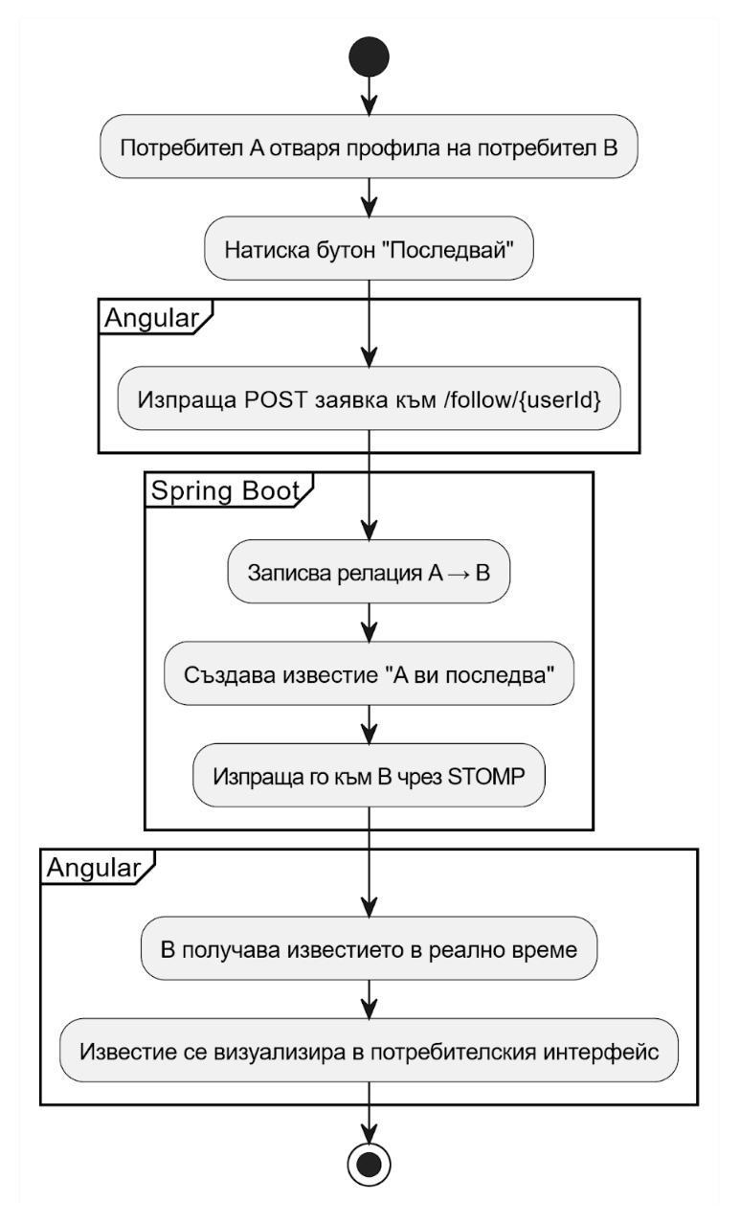
Фигура 20 Activity диаграма описваща следване и отследване на потребител

Ръководство на потребителя
Платформата е проектирана да предоставя интуитивен и удобен достъп до всички функционалности, необходими за управление на научни публикации. От първоначалната регистрация до публикуването на сложни научни статии с метаданни и прикачени файлове - всеки процес е оптимизиран за максимална ефективност и лекота на използване.

Начален екран на приложението

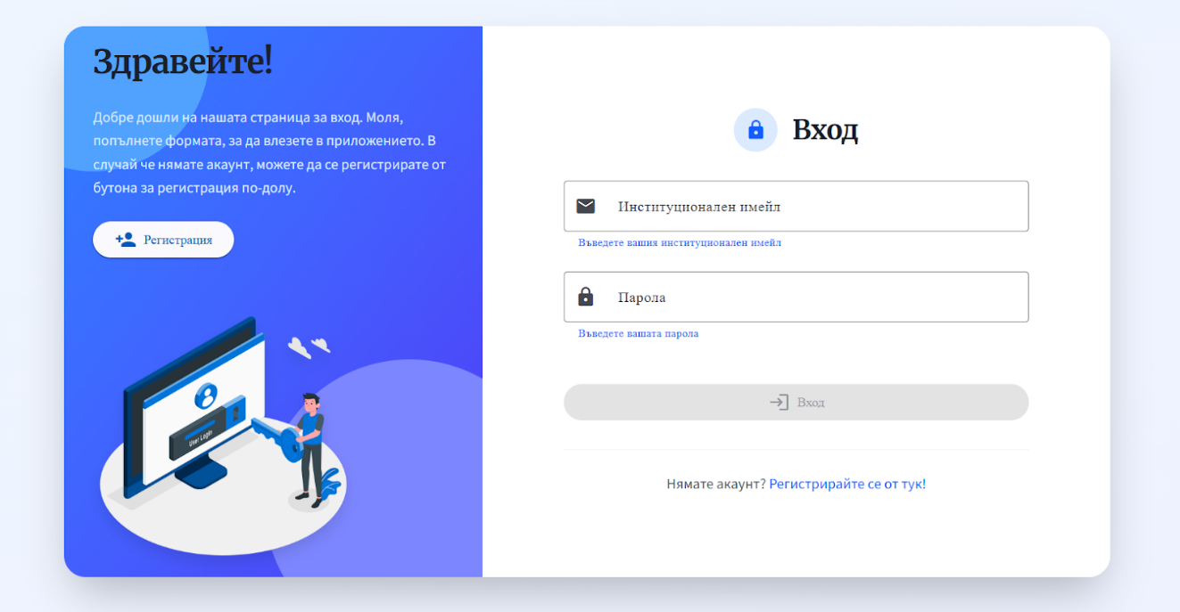
Фигура 21 Изображение на страницата 'Вход'

- Вход в системата (Login страница)

При първо зареждане потребителят вижда формата за вход, където въвежда своя институционален имейл и парола. Полетата валидират формат и изисквания (имейл формат, минимална дължина на паролата) на живо, а при грешка показват съобщение под съответното поле. След успешна проверка бутонът “Вход” изпраща заявката към сървъра, а линкът “Регистрирай се” отвежда към регистрационния диалог за нови акаунти.

Регистрация
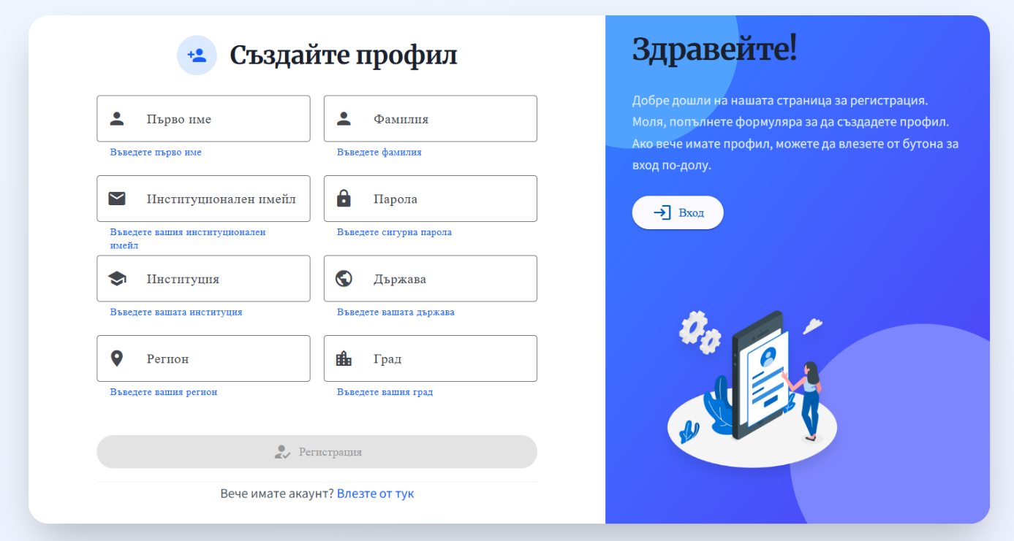
Фигура 22 Изображение на страницата 'Регистрация'

- Регистрация на нов потребител

Формата за регистрация позволява създаване на акаунт в академичната мрежа чрез попълване на основна лична информация и защита на достъпа с парола. Всички полета валидират въвеждането в реално време (имейл формат, съвпадение на пароли и сила на паролата), а бутонът „Регистрирай се“ изпраща данните към сървъра. След успешна регистрация потребителят се пренасочва към личния си профил и получава достъп до всички функционалности на платформата.

Главна страница
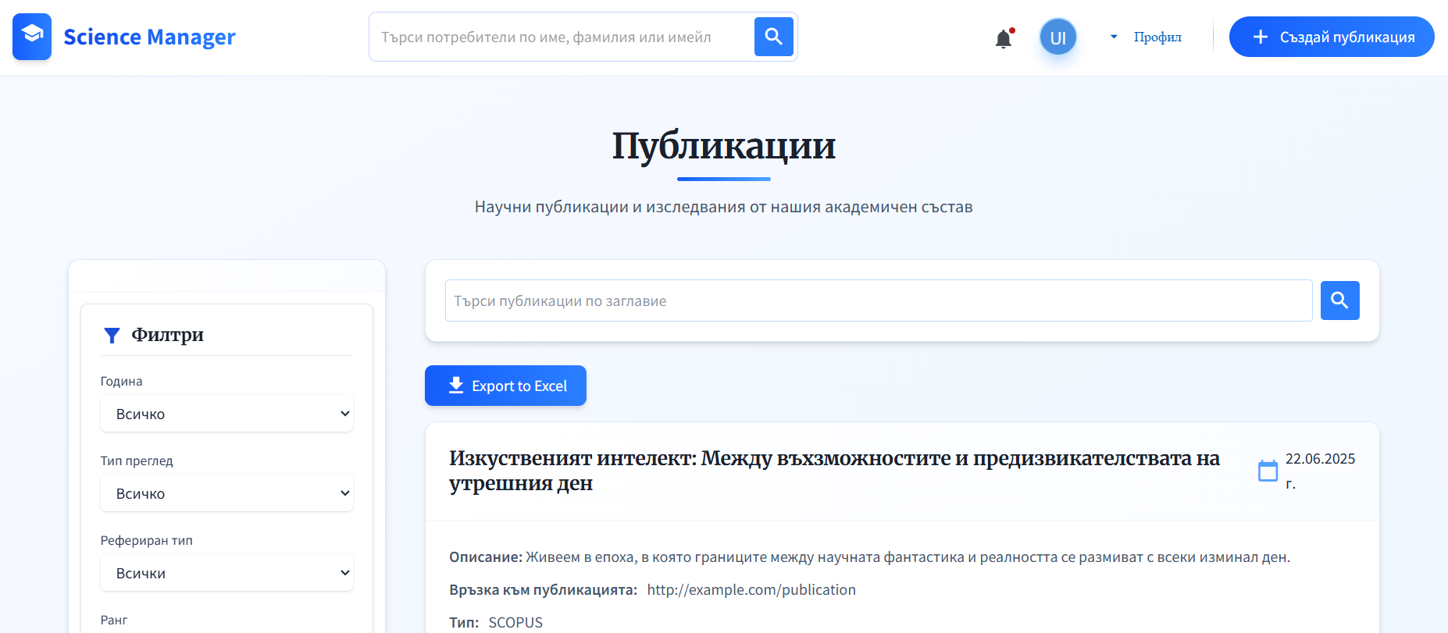
Фигура 23 Изображение на главна страница на платформата
- Главна страница (Табло)

След вход потребителят попада на таблото — централно хъб за всички функции на платформата. В горната част е навигацията с лого (връщане към таблото), търсачка за потребители, бутон „Създай“ (нова публикация), икона за известия и меню „Профил“.

В лявата колона са филтрите (година, тип преглед, рефериран тип и ключови думи) с бутон за нулиране. В централната зона се показва списък от „карти“ с публикации, всяка съдържа заглавие, автор(и), кратко описание и дата на публикуване.

Потребителски профил

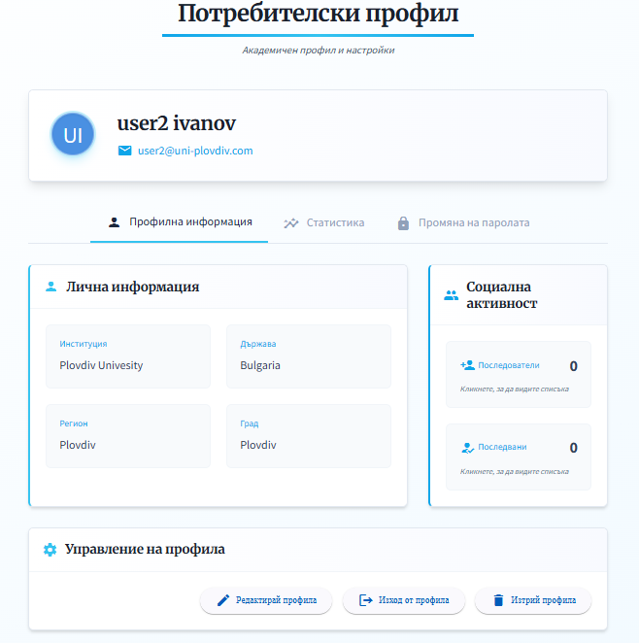
Фигура 24 Изображение на екрана на потребителски профил

- Основен екран

Горна част (Хедър):

- В горната част потребителят вижда аватар с инициалите си, пълно име, институционален имейл и бутон „Следвай/Спри следване“. Навигационните табове позволяват бърз достъп до различни секции на профила.

Лична информация:

- Под хедъра е секцията с личните данни (име, фамилия, институция, локация). Следва графичен преглед на публикациите по тип (статии, презентации и др.)
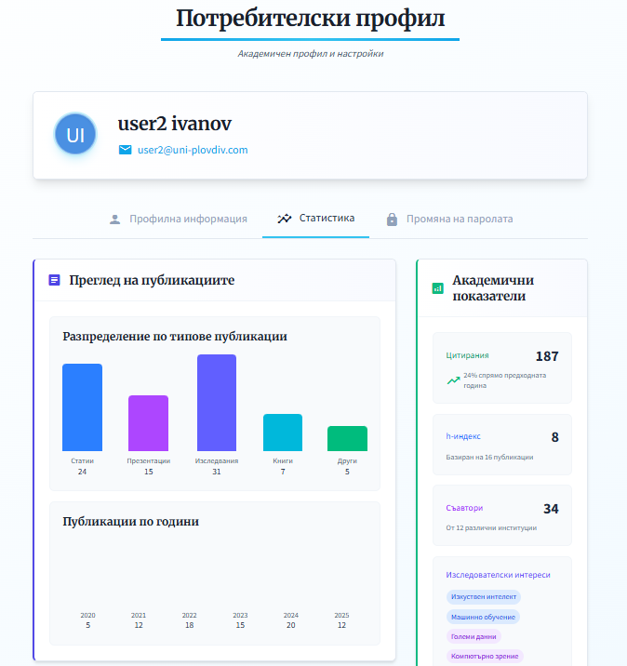
Фигура 25 Изображение на потребителска статистика

- Статистика

Графично представяне на публикациите:
- Статии
- Презентации
- Други типове публикации
- Интерактивни елементи за филтриране по период

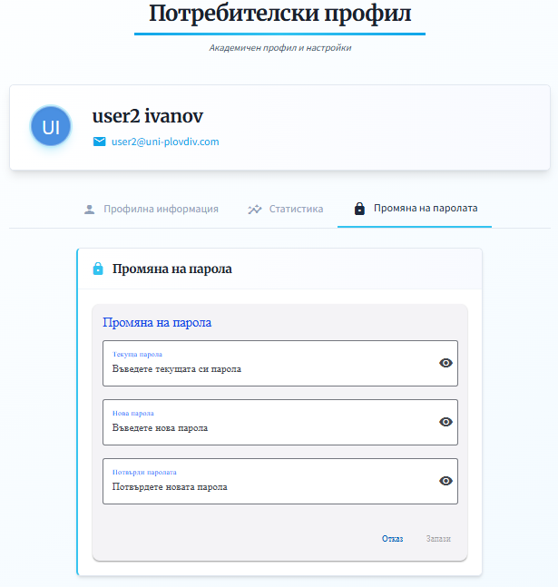
Фигура 26 Изображение на промяна на парола форма

- Смяна на парола

- Потребителят може да редактира собствената си информация и да смени паролата чрез валирана форма с „Запази“/„Откажи“.

- Последователи и последвани

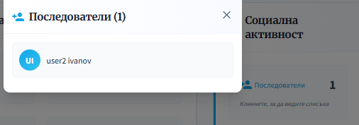
Фигура 27 Изображение на модал за последователи
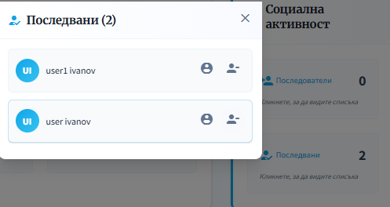
Фигура 28 Изображение на модал за последвани
- Има два модални прозореца за списъци „Последователи“ и „Следвани“, от които може директно да посети профил на друг потребител.

Екран за създаване на публикация

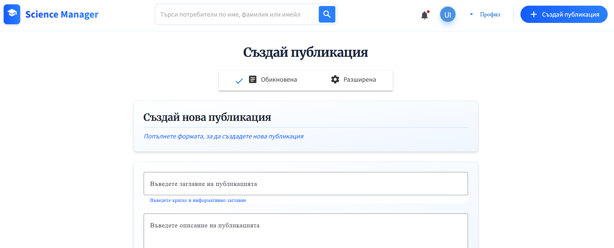
Фигура 29 Изображение на страница за създаване на публикация

- Обикновена публикация

При избор на „Обикновена публикация“ потребителят вижда един единствен, опростен формуляр, който включва полетата Заглавие, Кратко описание и Линк. В горния край на екрана има навигационен бутон „Отказ“, а в долната част – бутон „Публикувай“, който остава неактивен, докато всички полета не са валидирани (минимална дължина за заглавие и описание). След натискане на „Публикувай“ данните се изпращат към сървъра, показва се индикатор за зареждане, а при успешен отговор потребителят се пренасочва към списъка с публикации с потвърдително съобщение.

- Разширена публикация

При избор на „Разширена публикация“ формулярът е разделен на няколко последователни секции (tabs или слайдове). Първата секция съдържа полетата Заглавие, Описание и Линк, втората – Тип реферация, Тип преглед, Дата, Издателство, Том и DOI, третата – управление на авторския състав (главен автор и възможност за добавяне на съавтори), а четвъртата – качване на допълнителни материали (файлове, фигури, таблици).

Преминаването между секциите е чрез „Напред/Назад“ бутони, като във всяка стъпка се извършва моментална валидация и визуална индикация за липсващи задължителни полета. В последния таб има бутон „Публикувай“, който при натискане изпраща цялата събрана информация, показва лоадер и при успех води обратно към списъка с публикации с потвърдително съобщение.

Екран за единична публикация

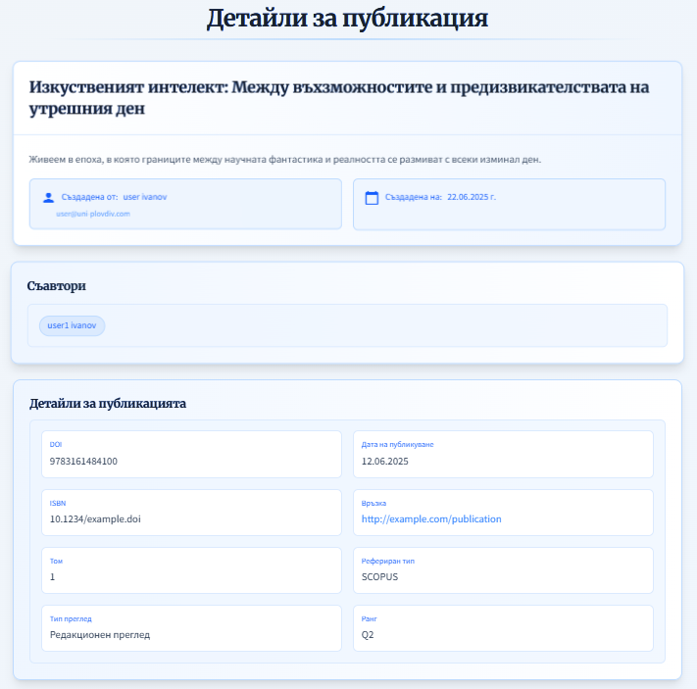
Фигура 30 Изображение на отворена публикация

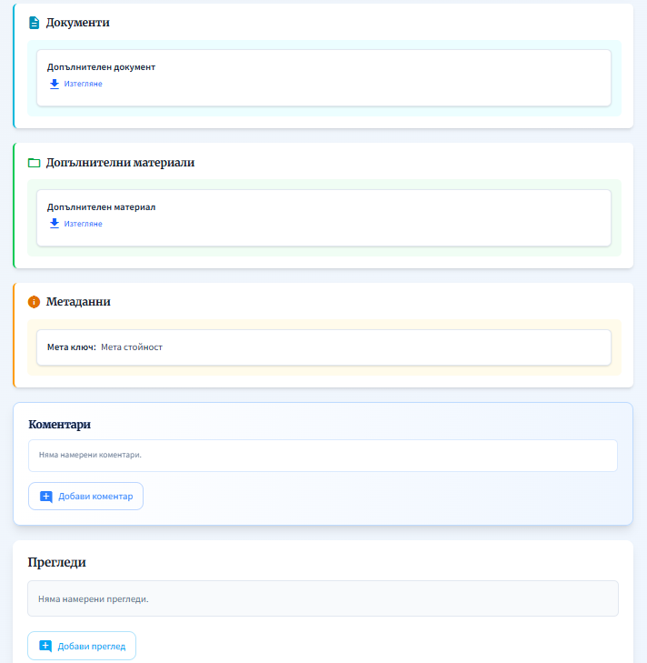
Фигура 31 Изображение на част от съдържанието на отворена публикация

При достъп до страницата за преглед на публикация потребителят вижда заглавието и индикатор за зареждане, след което се зареждат абстрактът, връзката към пълния текст и датата на публикуване. Под тях е секция с разширени метаданни (DOI, ISBN, том, брой, страници, тип рефериране и тип преглед), а веднага под нея – информация за авторския екип (основен автор и списък със съавтори, като бутоните за добавяне/премахване са активни само за собственика на публикацията).

Следва списък с прикачени документи и допълнителни материали, всеки с опции „Преглед“ и „Изтегли“, и управление (качване/изтриване) отново само за собственика. В края на страницата са секциите за коментари и ревюта, където може да се добавят нови чрез форми за текст и оценка, обновявани в реално време със WebSocket. Действията „Редактирай“, „Запази“ и „Откажи“ превключват между режимите за преглед и редакция с мигновена валидация, а бутон „Обратно към списъка“ връща към /publications.

Екран за моите публикации

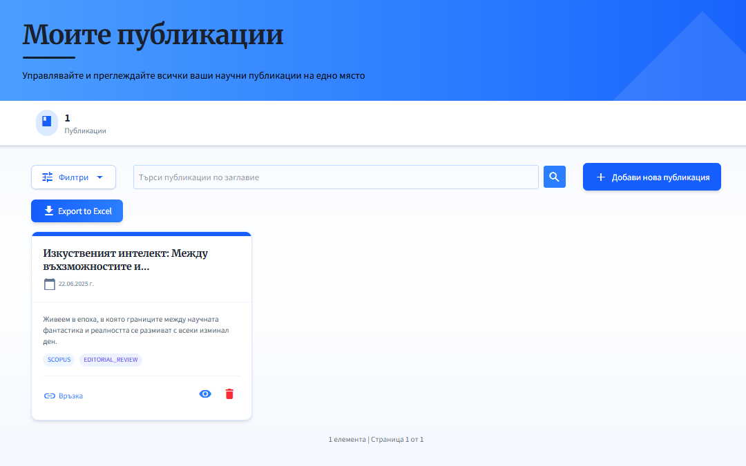
Фигура 32 Изображение на страницата моите публикации

При достъп до екрана „Моите публикации“ потребителят вижда заглавие „Моите публикации“ с брояч на общия брой свои записи, а под него – лента с инструменти за филтриране, търсене, добавяне на нова публикация и експорт в Excel. Филтрите позволяват подбор по година, тип рецензиране, рефериране и класиране, а търсачката извършва пълнотекстово търсене в заглавия и съдържание.

Списъкът се визуализира като адаптивна грид контейнер от карти: всяка карта показва цветова лента за тип преглед, заглавие, дата на създаване и съкратено резюме, както и тагове за тип рецензиране и цитиране. От картите може директно да се премине към детайлите на публикацията или да се изтрие запис, а под списъка са контролите за странициране с навигация, брой страници и елементи, бутони за следваща/предишна страница и избор на конкретна страница.

Бъдещи цели

- Административен панел

- Разработване на отделен интерфейс за администратори с възможности за преглеждане, одобрение и модериране на всички публикации, коментари и потребителски профили.
- Дашборд с ключови метрики (брой нови регистрации, активни публикации, задържане на потребителите и т.н.).

- Роли и права

- Въвеждане на ясно разграничени потребителски роли (Например: Администратор, Редактор, Автор, Гост).
- Фин контрол на достъпа: кой може да създава/редактира/изтрива публикации, коментари и настройки на системата.

- Вграден чат

- Реално-врeменно (WebSocket/STOMP) директно съобщение между потребителите.
- Създаване на чат стаи за сътрудничество по дадена публикация или тема.

- Дискусионни форуми

- Организация на дискусии около публикации: отделни нишки, възможност за отговор на коментар.
- Нотификации при нови отговори в обсъждания, абонамент за следене на теми.

- Разширени метаданни и анализи

- Въвеждане на тагове и категории за публикации.
- Dashboard с аналитични отчети: най-четени публикации, най-активни коментатори, трафик и др.

Заключение

- В рамките на настоящата дипломна работа бе разработена комплексна уеб система за управление на академични публикации, която обединява водещи технологии и утвърдени архитектурни практики. Проектът адресира изискванията на изследователската общност, като предоставя:

- Регистрация и автентикация: Сигурно въвеждане на потребители чрез JWT и Spring Security, с възможност за възстановяване и смяна на парола.

- Пълнофункционален CRUD върху публикации: Обикновени и разширени публикации със специализирани форми, метаданни, файлови прикачени документи, DOI/ISBN, съавтори и статуси (DRAFT, APPROVED и пр.).

- Социални механизми: Коментари, оценки (1–5 звезди) и система за „следване“ (follow/unfollow) с реално-времеви нотификации чрез STOMP над WebSocket.

- Филтриране, търсене и експорт: Фронтенд филтри по година, рефериран тип, ранг и вид преглед; интеграция с File-Saver и ExcelJS за експортиране на резултати в XLSX.

- Сигурност и качество на кода:

- Spring Security и валидации на DTO слоят гарантират защита срещу неоторизиран достъп и инжекционни атаки.
- Интеграция със SonarQube осигурява непрекъснато следене на качеството на кода (static code analysis), улавяне на уязвимости и задълбочени метрики за покритие и дублиране на код.
- Автоматизирани unit и integration тестове с JUnit и Mockito за бекенд
- Архитектурата спазва трислойна организация:
- Presentation Layer (Angular)
- Business Logic Layer (Spring Boot + сервисни слоеве)
- Data Access Layer (Spring Data JPA + Hibernate над MySQL)

- Системата предлага гъвкава платформа, готова за бъдещо разширяване:

- Добавяне на известия в реално време (WebSocket).
- По-богати аналитични отчети за използването и популярността на публикации.

Тази цялостна интеграция на съвременни инструменти и добри практики гарантира, че платформата не само отговаря на текущите нужди, но и е здрава основа за разрастване и адаптиране към следващите предизвикателства на академичната общност.

Използвана литература

- Spring Boot Documentation - https://docs.spring.io/spring-boot/
- Hibernate ORM Documentation - https://hibernate.org/orm/documentation/6.5/
- MySQL Documentation - https://dev.mysql.com/doc/
- Maven - https://maven.apache.org/guides/index.html
- Lombok - https://projectlombok.org/ -> Посетено на 02.05.2025
- Mapstruct - https://mapstruct.org/ -> Посетено на 12.01.2025
- SonarQube - https://www.sonarsource.com/products/sonarqube/ -> Посетено на 06.02.2025
- Angular - https://angular.dev/overview -> Посетено на 18.04.2025
- Angular Material - https://material.angular.dev/ -> Посетено на 20.04.2025
- TailwindCss - https://tailwindcss.com/ - Посетено на 20.04.2025
- FileSaver.js - http://FileSaver.js -> Посетено на 02.05.2025
- Изображение за unit и integration тестове - http://freecodecamp.org/news/unit-testing-services-endpoints-and-repositories-in-spring-boot-4b7d9dc2b772/ -> Посетено на 24.05.2025
- Registration page image - https://www.freepik.com/free-vector/login-concept-illustration_6184159.htm#fromView=search&page=1&position=1&uuid=ca1e9c43-1b88-4016-b80d-85b4db207602&query=register -> Посетено на 03.05.2025
- Login page image - https://www.freepik.com/free-vector/mobile-login-concept-illustration_4957412.htm#fromView=search&page=1&position=6&uuid=097dc5df-f151-424f-9cf8-1e8764dd4ce5&query=login -> Посетено на 03.05.2025

